**Smart Rental System  
Progetto n. 087711000344 - CUP G29J18000710007**

**REPORT FINALE PROGETTO**

**indice**

**EXECUTIVE SUMMARY 4**

**1 DESCRIZIONE DEL BUSINESS DI RIFERIMENTO: IL SETTORE DEL CAR RENTAL 7**

**1.1 Trend del mercato mondiale ed europeo** 7

**1.2 Contesto italiano** 8

**1.3 Caratteristiche generali del mercato** 8

***1.3.1 Pricing*** 8

***1.3.2 Clienti*** 8

**1.4 L’azienda Sicily by Car e i suoi processi** 9

**Bibliografia e sitografia** 12

**2 BUSINESS PROCESS RE-ENGINEERING DEL PROCESSO DI VENDITA 14**

**2.1 Modellazione del processo AS-IS in IDEF-0** 14

**2.2 Modellazione del processo AS-IS in BPMN** 14

***2.2.1 Prenotazione del cliente*** 15

***2.2.1 Pickup del veicolo*** 18

***2.2.3 Pricing*** 21

**2.3 Modellazione To-Be del processo di vendita** 22

***2.3.1 App mobile “mySBC”*** 23

***2.3.2 Customer Care Satisfaction*** 24

***2.3.3 Check elettronico*** 25

***2.3.4 Modellazione del processo TO-BE in IDEF-0*** 25

***2.3.5 Modellazione del processo TO-BE in BPMN*** 26

**Bibliografia e sitografia** 34

**3 ANALISI DELLE PRINCIPALI SOLUZIONI DI CUSTOMER RELATIONSHIP MANAGEMENT (CRM) E CUSTOMER EXPERIENCE MANAGEMENT (CEM) PRESENTI SUL MERCATO 35**

**3.1 Sintesi dell’approccio metodologico** 35

**3.2 Sintesi dei risultati e discussione** 37

**Sitografia** 42

**4 SINTESI RISULTATI RELATIVI A SURVEY INTERNAZIONALE DEI CONSUMATORI E FOCUS GROUPS DEI CLIENTI DI SICILY BY CAR S.P.A. 45**

**4.1 Introduzione** 45

**4.2 Risultati dell’analisi empirica** 45

***4.2.1 Risultati della survey dei consumatori di servizi di autonoleggio*** 45

***4.2.2 Risultati dei focus group*** 49

**5 SINTESI MODELLO DI PRICING IN OTTICA REVENUE MANAGEMENT ATTRAVERSO BUSINESS INTELLIGENCE SU BIG DATA GEOREFERENZIATI 50**

**5.1 Introduzione** 50

**5.2 Sintesi caso studio sperimentale** 51

***5.2.1 Raccolta dati*** 51

***5.2.2 Analisi dei dati*** 52

**5.3 Proposta di un modello di pricing personalizzato basato su big data georeferenziati: il meta-algoritmo** 57

***5.3.1. Vantaggi derivanti dall’implementazione del modello*** 58

**Bibliografia e sitografia** 60

**6 SINTESI DOCUMENTO PROGETTAZIONE 64**

**7 SINTESI ATTIVITA’ DI TESTING 65**

**7.1 Introduzione** 65

**7.2 Test in fase di sviluppo software** 66

**7.3 User Acceptance test: testbook per Smart Rental System** 66

**8 CONCLUSIONI FINALI 69**

# **EXECUTIVE SUMMARY**

Questo deliverable presenta la sintesi di tutte le attività svolte all’interno al progetto “Smart Rental System”. Attraverso il progetto “Smart Rental System” si è realizzato un prototipo di sistema informativo per la gestione innovativa delle attività legate al noleggio auto attraverso lo sviluppo di tecnologie informatiche integrate avanzate. Pertanto, il focus è stato sulle attività di noleggio auto, in particolare attività di noleggio a breve termine, che possono espandersi a diverse modalità di noleggio (lungo termine, condiviso, ecc.) e diverse tipologie di flotte (tradizionale, elettrica, ibrida). Attraverso l'uso delle tecnologie dell'informazione e della comunicazione (ICT) e delle tecniche di modellazione dei processi aziendali, il processo di vendita è stato migliorato dal punto di vista dei profitti aziendali e dei vari servizi forniti ai clienti.

L'obiettivo del progetto era quello di aumentare il livello di competitività tra le aziende partecipanti al fine di realizzare partnership vantaggiose per tutti.

I soggetti partecipanti al Progetto “Smart Rental System” sono:

* + Arancia-ICT S.r.l., azienda informatica siciliana che offre servizi e tecnologie per la Digital Transformation di imprese ed Enti pubblici, con oltre 50 professionisti che operano in tutta l’Italia. Essa si occuperà prevalentemente degli aspetti realizzativi del software e delle tecnologie connesse con il progetto.
  + Sicily By Car S.p.A., azienda siciliana che opera nel settore del car rental, con circa 55 uffici posti in tutto il territorio nazionale. Essa si occuperà prevalentemente degli aspetti realizzativi del software e delle tecnologie connesse con il progetto.
  + UNIPA coadiuverà le due imprese partecipanti nelle attività di ricerca industriale, seguendo l'intero sviluppo sperimentale del progetto SRS.

Il beneficio non si è limitato alla pura convenienza di costi, ma è stato innalzato il livello di qualità dei servizi offerti al contorno del semplice noleggio, includendo possibilità di geolocalizzazione, mobilità, interazioni con risorse territoriali in determinate aree di interesse.

Il Progetto “Smart Rental System” è avvenuto 5 fasi:

Fase 1: “Analisi e redesign del business process aziendale”;

Fase 2: “Analisi dei requisiti e progettazione del sistema”;

Fase 3: “Sviluppo e test”;

Fase 4: “Verifica e integrazione del sistema”;

Fase 5: “Analisi dei dati, disseminazione e management”.

Il primo capitolo del presente deliverable presenta un overview del business di riferimento, ovvero il settore dell’autonoleggio e dell’azienda l’azienda Sicily by Car individuando i suoi principali processi, con particolare riferimento al macro-processo di vendita. Successivamente, si passa ad uno degli obiettivi principali della Fase 1, ovvero il BPR del processo di vendita. Il terzo capitolo ha quindi come focus l'analisi dello stato di fatto (AS-IS) dei processi riguardanti il processo di vendita aziendale, della loro attività in essere e dei loro sistemi informativi aziendale, mentre successivamente si sintetizza la riprogettazione dei processi aziendali inerenti al Processo di vendita (TO-BE).

A seguire, l’obiettivo del terzo capitolo è illustrare la metodologia ed esporre i risultati relativi all’attività di benchmarking tra le principali suite CRM presenti sul mercato, analizzandone punti di forza e di debolezza, con particolare riferimento alle suite di Customer Experience Management (CEM o CXM).

Il quarto capitolo sintetizza, invece, i risultati ottenuti dall’analisi delle percezioni dei consumatori rispetto ai servizi di noleggio auto e della valutazione della customer experience dei clienti di Sicily by Car S.p.A. L’obiettivo di questo capitolo è quello di definire i principali criteri e fattori di scelta dei clienti per i servizi di autonoleggio, allo scopo ultimo di supportare lo sviluppo di un nuovo modello di pricing in grado di migliorare il margine aziendale e/o incrementare le quote di mercato di Sicily by Car S.p.A. A tal fine sono sviluppate due indagini distinte: 1. una survey internazionale diretta ai consumatori (“generici”) dei servizi di autonoleggio per identificare i criteri di scelta del servizio in questo mercato; 2. un focus group rivolto ai clienti di Sicily by Car S.p.A per capire il loro livello di soddisfazione, e più in generale la customer experience, rispetto ai servizi offerti dall’azienda con lo scopo di valutare l’adeguatezza dell’attuale offerta anche rispetto alle correnti politiche di pricing.

Nel quinto capitolo vengono sintetizzati i risultati delle attività di profilazione dei comportamenti di guida a partire da una larga mole di dati georeferenziati del veicolo e di elaborazione di linee guide per l’implementazione di strategie di pricing personalizzate in ottica revenue management.

Il sesto capitolo sintetizza il documento di progetto delle soluzioni proposte e implementate.

Il settimo riassume l’attività di testing e di revisione delle soluzioni implementate.

L’ottavo capitolo conclude il presente report.

**1 DESCRIZIONE DEL BUSINESS DI RIFERIMENTO: IL SETTORE DEL CAR RENTAL**

L’industria del noleggio auto risale al XX secolo. Grazie all’aumento delle attività turistiche, della globalizzazione e dell’aumento globale del reddito, il settore dell’autonoleggio è in continua crescita. Inoltre, si prevede che l’utilizzo del noleggio crescerà in futuro fino a diventare un’alternativa al possesso di un’auto privata. L’industria del noleggio veicoli è costituita da società che, possedendo una cospicua flotta di veicoli, offrono un servizio di renting per un breve, medio o lungo periodo ad un certo prezzo a viaggiatori di tipo business e leisure. In particolare, la tariffazione base del servizio di renting che comprende elementi quali il chilometraggio, il tempo ed una serie di oneri è stata capace di generare il 67 % del giro d’affari totali.

**1.1 Trend del mercato mondiale ed europeo**

Dal 2014 al 2018, il tasso medio di crescita del mercato dell’autonoleggio nel mondo è stato del 2,2%. Dalle analisi di Mordor Intelligence è prevista una crescita del 7,5% circa dell’autonoleggio nel mondo per il periodo 2019- 2024.

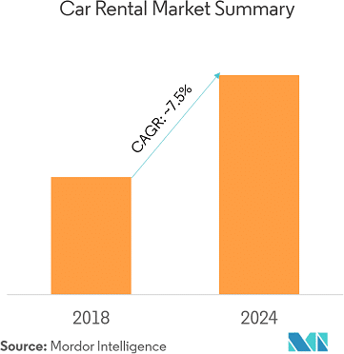

**Figura 1: Crescita Car Rental Market 2019-2024, Mordor Intelligence**

Il turismo svolge un ruolo chiave nel settore dell’autonoleggio, raggiungendo nel 2018 un livello record di 8,8 trilioni di dollari. Per questa ragione spesso, la formula fly and drive è una delle più utilizzate dai viaggiatori che dona piena autonomia al turista nell’organizzazione delle proprie visite.

Secondo le ricerche condotte, è stato rilevato anche come il Nord America domina il mercato del noleggio auto, a causa dell'elevato tasso di utilizzo dei servizi di autonoleggio da parte non solo di turisti ma anche di pendolari giornalieri e impiegati.

Grazie all’indice di l’Herfindahl Hirschman Index (HHI) si è in grado di valutare la concentrazione del mercato presente nella car rental industry. Dalle analisi effettuate da Mordor Intelligence, il mercato presenta un HHI abbastanza vicino ad 1. Questo indica che siamo in presenza di una competizione oligopolistica nel mercato.

**1.2 Contesto italiano**

Il contesto nazionale continua a seguire quello mondiale ed europeo: il noleggio a breve termine è uno dei settori più in crescita registrando 5,4 milioni di noleggi nel 2018, pari ad una crescita del 3,2 % rispetto all’anno precedente.

## **1.3 Caratteristiche generali del mercato**

***1.3.1 Pricing***

Uno degli indicatori chiave nel car rental è il prezzo. Stabilire un sistema di tariffazione ottimale, dinamico e mutevole in funzione delle variazioni della domanda di mercato, rappresenta la più grande sfida delle società di noleggio, considerando che esse devono anche comprendere le preferenze dei consumatori. Infatti, uno dei problemi principale è determinare il costo e la struttura dei prezzi più appropriata dal momento che il costo di acquisto di un'auto è relativamente molto più alto rispetto al canone di noleggio.

L’elasticità della domanda al prezzo dipenderà dal prodotto e dalla stagione, poiché la domanda per questo mercato ha fluttuazioni durante tutto l'anno.

***1.3.2 Clienti***

Il noleggio a breve termine offre i propri servizi a due macrocategorie di clienti, i consumer (o clienti leisure) e i clienti business. I consumer rispetto ai clienti business noleggiano di più, per meno tempo e pagano un prezzo più alto. Per noleggiare un veicolo nel 2018 hanno speso in media 34,9 euro al giorno (ANIASA, 2019).

È possibile raggruppare i consumatori in categorie differenti al fine di suddividere la flotta disponibile per offrire prezzi diversi e anche veicoli e caratteristiche aggiuntive secondo le preferenze dei clienti. Le differenze risiedono non solo nella tipologia di cliente, ma anche nel canale di prenotazione utilizzato, nella fascia di età, nel veicolo scelto, nella durata di noleggio e nell’area di geografica di appartenenza.

Si tratta di siti intermediari quali broker, tour operator, agenzie viaggi e altri, che confrontano in maniera trasparente le offerte dei diversi concorrenti. Questi siti attingono dalla domanda delle compagnie di renting (B2C) e conseguentemente riducono il loro margine di vendita diretto.

Secondo il rapporto ANIASA, tra i clienti consumer il B2C si configura quale canale di prenotazione più redditizio: il 32% dei noleggi sono stati prenotati direttamente in questo canale e il prezzo medio giornaliero si attesta a 40,30 euro al giorno. Il B2B2C è il canale che raggruppa i noleggi venduti attraverso intermediari quali broker e tour operator che attingono che attingono alla domanda B2C, riducendo drasticamente il margine dei venditori diretti.

Questo canale ha registrato un giro d’affari pari al 35% sul totale dei clienti consumer che spendono in media 31,1 euro al giorno per i noleggi su piattaforme intermediarie. Il prezzo è regolato da una serie di criteri quali volume di giorni di noleggio, quota di affari totali concessi al proprietario principale, il periodo di noleggio, il tipo di stazione di noleggio richiesta dal cliente e la copertura di rete (contratti nazionali e/o locali). Possiamo distinguere due principali categorie di clienti business: B2B.1, si riferisce al replacement, ovvero alle società di assistenza che utilizzano il parco auto per garantire ai propri collaboratori un mezzo di sostituzione in caso di incidente o guasto del proprio veicolo e il B2B.2, target delle aziende convenzionate. Secondo il report ANIASA 2018, il target replacement ha speso in media 27,6 euro al giorno invece quello costituito dalle aziende convenzionate 33,6 euro al giorno.

**1.4 L’azienda Sicily by Car e i suoi processi**

Sicily by Car S.p.A. è una compagnia leader nel settore dell’autonoleggio ed è stata fondata nel 1963 da Tommaso Dragotto, il quale ha iniziato la propria scommessa imprenditoriale con un parco auto costituito da una Fiat 1300, una Fiat 1100 e due Fiat 500.

Dal 1997, in seguito ad un programma di espansione aziendale e commerciale, la Sicily by Car opera sotto il marchio Auto Europa, riuscendo ad assicurarsi un mercato di più vaste dimensioni. Allo stato attuale possiede circa 55 uffici posti in tutto il territorio nazionale: essi si trovano in tutti gli aeroporti nazionali, nei maggiori centri metropolitani, nelle città d'arte e nei luoghi a spiccata vocazione turistica. L’azienda è presente anche all’estero: in Albania in modo diretto con un totale di 5 uffici e a Malta attraverso un progetto in franchising.

Grazie agli incontri avuti con l’azienda, è stato possibile identificare due macro-processi: quello del noleggio degli autoveicoli che rappresenta il “core business” dell’azienda e consiste nell’erogazione diretta dei servizi di autonoleggio, e quello amministrativo/gestionale.

Inoltre, è stata fatta una suddivisione in sottoprocessi:

Processo di noleggio:

* accoglienza del cliente,
* orientamento del cliente,
* prenotazione del veicolo,
* consegna del veicolo,
* restituzione del veicolo,
* gestione dei reclami e delle multe.

Processo amministrativo/gestionale:

* acquisizione dati e reporting,
* determinazione delle tariffe,
* gestione delle risorse umane,
* contabilizzazione e controllo della spesa,
* approvvigionamento.

L’azienda “Sicily by Car” ha una consistenza informatica di dimensioni rilevanti, tanto da integrare all'interno della propria struttura un Data Center, presidiato di giorno e controllato da remoto nelle restanti ore della giornata.

Le operazioni gestite dal software sono le seguenti:

* Ricezione e registrazione di tutte le prenotazioni effettuate (canali diretti e indiretti);
* Inserimento manuale di una nuova prenotazione (call center, al banco);
* Preventivo di una nuova prenotazione (call center, al banco);
* Modifica di una prenotazione effettuata;
* Inserimento e aggiornamento delle tariffe;
* Inserimento e aggiornamento dei termini e delle condizioni;
* Creazione della scheda cliente;
* Modifica della scheda cliente;
* Creazione del contratto di noleggio;
* Ricezione e registrazione dei pagamenti;
* Archiviazione dei documenti;
* Monitoraggio delle Stazioni e della movimentazione dei veicoli;
* Previsioni di breve periodo.

Tutte le prenotazioni effettuate, sia attraverso canali diretti che indiretti, vengono registrate in tempo reale sul database del software e sono sin da subito visibili dagli operatori aziendali. Tutti partner o tour operator, infatti, allo stesso modo degli operatori aziendali, utilizzano i dati presenti nel database del software “P1000”, ossia il software attualmente utilizzato da SBC, per proporre dei preventivi ai clienti.

Di seguito è possibile osservare alcune delle schede presenti all’interno del software “P1000”:

* *Prenotazioni*: gestione delle prenotazioni;
* *Parco*: gestione del parco auto (informazioni relative ai veicoli) e dei sinistri (danni ai veicoli e incidenti);
* *Contratti*: gestione dei contratti di noleggio;
* *Anagrafica*: gestione dei dati anagrafici dei clienti;
* *Movimenti*: gestione della movimentazione e dello stato dei veicoli (spostamenti tra le stazioni, danni, incidenti, manutenzione e riparazione, rifornimenti, assicurazione etc.);
* *Riepiloghi*: informazioni relative al fatturato totale o di una determinata stazione;
* *Cassa*: gestione dei movimenti di cassa e delle cosiddette “scadenze”,che riguardano le somme trattenute dall’azienda per coprire il deposito cauzionale; tali somme verranno stornate a fine noleggio se il cliente consegnerà il veicolo con il pieno ed in perfetto stato;
* *Perizie*: listini danni per ciascun gruppo auto (dettagli sui costi per ogni tipologia di danno);
* *Fatturazione*: gestione delle fatture (integrazione con la fatturazione elettronica);
* *Situazioni*: riepilogo mensile e rappresentazioni grafiche relative alla movimentazione dei veicoli;
* *Previsioni*: previsioni per una determinata stazione ad una certa data riguardo la disponibilità delle auto; esse sono utili per prendere decisioni riguardo le tariffe, per pianificare l’eventuale acquisto di veicoli e aumentare la flotta, per gestire gli spostamenti dei veicoli tra le stazioni e coprire eventuali mancanze di alcuni gruppi auto in determinate stazioni; la previsione viene generata attraverso una semplice somma algebrica, che tiene conto delle entrate e delle uscite dei veicoli dalle varie stazioni.
* *Utility*: gestione delle impostazioni del software“P1000”;
* *Vendite auto*: informazioni e prezzi relativi alla vendita delle auto sia al dettaglio che a piccoli e grandi rivenditori;
* *Reclami*: gestione dei reclami.

**Bibliografia e sitografia**

ANIASA (2019). Rapporto Aniasa 2018. Pubblicato nel Maggio 2019.

AVIS. <https://www.avisautonoleggio.it>

Blair, M. (2002). Dynamic pricing; the new diversity of revenue management. In IFORS Triennial Meeting, Edinburgh, Scotland, 2002.

Cornell University. http://blogs.cornell.edu/armapp/2013/03/27/rental-car-industry/#:~:text =Sometimes%2C%20car%20rental%20companies%20price,provide%20unlimited%20millage%20for%20use.&text=In%20perspective%20of%20revenue%20management,hour%20(RevPACH%20or%20RevPACH)

Dataforce. <https://www.dataforce.de/it/tutte-le-notizie/il-noleggio-a-lungo-e-breve-termine-a-dicembre-2018-300-000-noleggi-a-lungo-termine-di-vetture-e-veicoli-commerciali-nel-2018/>

Enterprise Rent-A-Car. <https://www.enterpriserentacar.it>

Europcar. <https://www.europcar.it>

Gao, P., Sha, S., Zipser, D., & Baan, W. (2016). Finding the fast lane: emerging trends in China’s auto market. McKinsey and Company.

Gold Car. [www.goldcar.com](http://www.goldcar.com)

Hertz. <https://www.hertz.it>

Medium. https://medium.com/@INVERSmobility/car-rental-companies-evolving-withconsu mer-needs-99e15ddb9a70

Mordor Intelligence. <https://www.mordorintelligence.com/industry-reports/car-rental-market>

Rent or Share. <https://www.rentorshare.net/autonoleggio-nel-mondo-statistiche-2019-2024/>

Sicily-By-Car. [www.sicilybycar.it](http://www.sicilybycar.it)

Sixt. <https://www.sixt.it>

Yang, Y., Jin, W., & Hao, X. (2008). Car rental logistics problem: A review of literature. In 2008 IEEE International Conference on Service Operations and Logistics, and Informatics (Vol. 2, pp. 2815-2819). IEEE.

You, P. S., & Hsieh, Y. C. (2014). A study on the vehicle size and transfer policy for car rental problems. Transportation Research Part E: Logistics and Transportation Review, 64, 110-121.

**2 BUSINESS PROCESS RE-ENGINEERING DEL PROCESSO DI VENDITA**

## **2.1 Modellazione del processo AS-IS in IDEF-0**

Per la prima analisi qualitativa il processo è stato modellato in IDEF-0 utilizzando il software Microsoft Visio, definendo aree di ricerca, prospettive e obiettivi.

Il diagramma di contesto A-0 mostra il macro processo del ciclo di vendita di un'azienda: gli input necessari per eseguire le attività sono tutti elementi relativi al monitoraggio e alla determinazione delle tariffe, alla prenotazione dei noleggi e alla consegna dei veicoli riservati. Lo scopo del processo è essenzialmente quello di consentire al cliente di noleggiare uno dei veicoli forniti dall'azienda da disposizioni contrattuali; quindi, in output troveremo "Consegna Veicolo" e "Contratto di Noleggio".

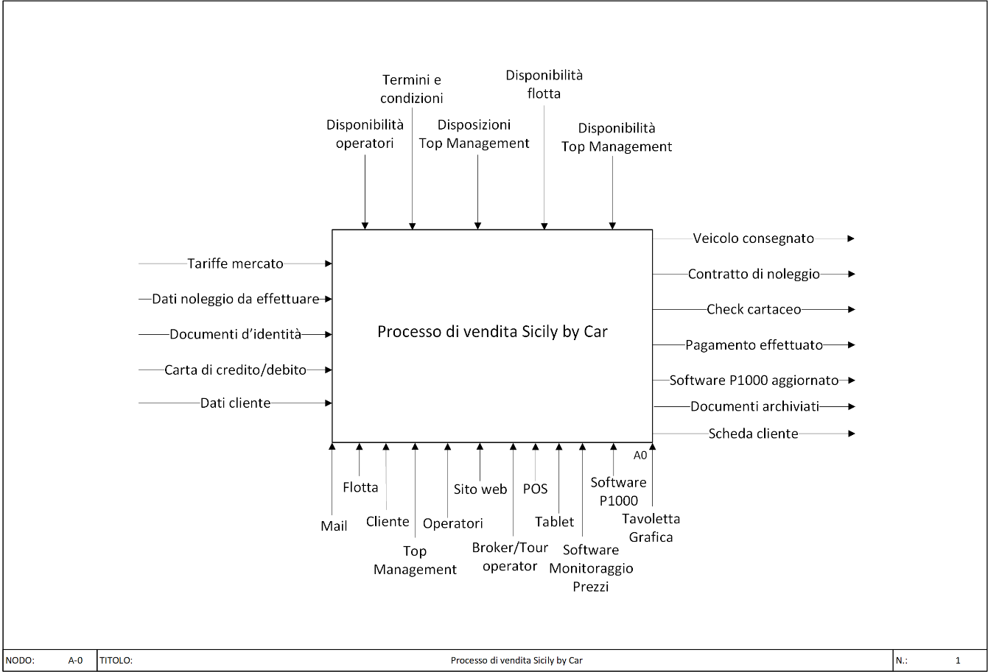

**Figura 2: IDEF-0 AS-IS Diagramma A-0**

## **2.2 Modellazione del processo AS-IS in BPMN**

Per analizzare invece il processo dal punto di vista del workflow, è stata utilizzata la tecnica BPMN.

Nel software Bizagi Modeler sono state modellate tre pool, le quali corrispondono alle fasi che caratterizzano il processo di vendita aziendale:

* Prenotazione del cliente;
* Pick up del veicolo;
* Pricing.

***2.2.1 Prenotazione del cliente***

La fase di prenotazione comprende tutte le operazioni di richiesta di servizi, prezzi e informazioni per il noleggio di uno dei veicoli offerti dall'azienda.

Quando i clienti hanno bisogno di noleggiare un'auto, possono effettuare la prenotazione in diversi modi: direttamente, ovvero tramite il sito web o il call center di Sicily by Car; indirettamente, ovvero tramite l'intermediazione di un'agenzia di viaggio o broker, come Expedia.it e Booking.com.

Se il cliente sceglie di prenotare tramite il sito Sicily by Car, deve selezionare il tipo di veicolo che preferisce noleggiare (auto, auto elettrica o furgone), l'ufficio e la data di partenza, l'ufficio e la data di partenza del rientro, l'età il driver e, infine, inserirai ciò che hai di eventuali codici promozionali.

Una volta fatta partire la ricerca, il cliente visualizzerà i veicoli disponibili, con relative specifiche tecniche, tariffe, requisiti cliente e disponibilità; in caso di disponibilità del veicolo “su richiesta”, l’azienda confermerà o meno la prenotazione in base alla disponibilità della flotta. A questo punto, il cliente selezionerà il veicolo, la relativa tariffa, il metodo di pagamento e se pagare online o al ritiro del veicolo: è opportuno notare che, nel caso di pagamento con carta di credito, la tariffa del veicolo sarà nettamente inferiore rispetto al pagamento con carta di debito, tutto ciò per ovvi motivi legati alla maggiore garanzia che riesce a dare una carta di credito rispetto quella di debito.

Successivamente il cliente visualizzerà la proposta di cambio veicolo formulata dal sito web, che consiglierà il noleggio di un veicolo correlato a quello selezionato e deciderà se accettarla o proseguire con il veicolo selezionato in precedenza.

Dopo aver selezionato gli extra, il cliente, nel caso in cui sia già registrato, dovrà effettuare il login immettendo nome utente e password (a meno che non lo abbia già effettuato in precedenza), oppure dovrà effettuare la registrazione immettendo i suoi dati anagrafici (nome, cognome, sesso, luogo e data di nascita), i dati di contatto (email, password e numero di telefono), i dati di fatturazione (codice fiscale e indirizzo di residenza) e i dati della patente di guida (numero patente, luogo e data di rilascio, data di scadenza).

Giunti a tal punto, il cliente selezionerà gli extra da aggiungere alla prenotazione e potrà scegliere tra:

* *Coperture facoltative*, per ridurre o eliminare la responsabilità di danni e furto durante il noleggio e viaggiare più sicuro; sono quattro le tipologie di coperture: Car Protection Plus (SKFP), Pai Plus (PP), Super Gold Protection (SKFPT) e Road Assistance Plus (RAP).
* *Priority service*, per evitare la coda al check-in e ottenere velocemente la vettura;
* *Seggiolino auto per bambini*, omologato e dotato del kit antiabbandono, in conformità alle ultime disposizioni di legge;
* *Catene da neve*, conformi al veicolo selezionato;
* *Porta sci*, adeguati al veicolo selezionato;
* *Seconda guida*, fino ad un massimo di 2 guidatori aggiuntivi oltre quello principale;
* *Rialzino per bambini*, obbligatorio sotto i 150 cm di altezza;
* *Gps*, ossia un navigatore satellitare con mappe italiane ed estere continuamente aggiornate.

Dopo aver selezionato gli extra, il cliente, nel caso in cui sia già registrato, dovrà effettuare il login immettendo nome utente e password (a meno che non lo abbia già effettuato in precedenza), oppure dovrà effettuare la registrazione immettendo i suoi dati anagrafici (nome, cognome, sesso, luogo e data di nascita), i dati di contatto (email, password e numero di telefono), i dati di fatturazione (codice fiscale e indirizzo di residenza) e i dati della patente di guida (numero patente, luogo e data di rilascio, data di scadenza).

Successivamente, egli visualizzerà il riepilogo della prenotazione e deciderà se procedere, modificarla oppure uscire dal sito web. Confermando la prenotazione, nel caso di disponibilità “immediata” del veicolo e di selezione “pagamento online”, il cliente potrà effettuare il prepagamento, inserendo la carta di credito/debito e attendendo la conferma di avvenuta transazione; se invece è stato selezionato il “pagamento al ritiro”,la prenotazione sarà confermata e verrà visualizzato un messaggio di conferma.

Nel caso di disponibilità “su richiesta” del veicolo, il cliente dovrà attendere la mail di confermae poi procedere o meno al prepagamento (come indicato in precedenza) a seconda della tipologia di pagamento selezionata in fase di prenotazione. La disponibilità del veicolo viene verificata, entro qualche ora dalla richiesta, da un operatore attraverso il software gestionale “P1000”, il quale manda l’esito al cliente via mail.

Nel caso di esito positivo, tale mail conterrà la conferma della disponibilità del veicolo e il relativo link per confermare la prenotazione e procedere all’eventuale pagamento online; al termine di tali operazioni verrà visualizzato un messaggio di conferma della prenotazione o del pagamento. Nel caso di esito negativo, invece, verrà comunicata l’indisponibilità del veicolo e, di conseguenza, il cliente potrà valutare se effettuare o meno una nuova prenotazione.

È opportuno precisare che se il pagamento del noleggio dovesse avvenire anticipatamente via web, si applicherà in automatico una tariffa scontata del 10% al netto di tasse, IVA e supplementi sulle normali tariffe di nolo con pagamento in fase di ritiro.

Infine, in tutti i quattro casi precedentemente citati, il cliente riceverà una mail di conferma della prenotazione contenente il cosiddetto “Voucher della prenotazione”, un documento digitale e stampabile, in cui si trovano le seguenti informazioni: numero della prenotazione, nome e cognome del conducente, gruppo auto, tariffa e numero di giorni del noleggio, data e luogo di partenza/rientro.

Se il cliente sceglie di prenotare tramite il call center Sicily by Car, deve chiedere un preventivo all'operatore, all'inizio della chiamata gli comunicherà il tipo di veicolo che preferisce noleggiare, l'ufficio e la data di partenza, il ufficio e data di ritorno e l'età del conducente. L’operatore utilizzerà quindi il software "P1000" per verificare la disponibilità del veicolo nella data e nel luogo richiesti. Se il cliente richiede un veicolo specifico, comunicherà l'esito della verifica effettuata: se positivo indicherà la tariffa, mentre se negativo o la richiesta del veicolo non è specifica, consiglierà al cliente uno tra quelli disponibili veicoli e la relativa tariffa.

In caso di accoglimento della proposta, l'operatore richiederà i dati di base del cliente (nome, cognome, sesso, luogo e data di nascita, e-mail, numero di telefono, codice fiscale e indirizzo di residenza) per poter registrare il cliente tramite il software "P1000". ".Una volta compilata tale scheda, l’operatore proporrà l’aggiunta di alcuni extra alla prenotazione e il cliente, come detto in precedenza nel caso della prenotazione attraverso sito web, potrà scegliere tra: coperture facoltative, priority service, seggiolino auto per bambini, catene da neve, portasci, seconda guida, rialzino per bambini e navigatore satellitare. Successivamente l’operatore comunicherà il riepilogo della prenotazione e manderà una mail di conferma contenente il “Voucher della prenotazione” visto precedentemente. Infine, terminata la telefonata, il cliente non potrà decidere di effettuare il pagamento online: infatti, in caso di prenotazione attraverso il call center, le operazioni di pagamento ed esibizione dei documenti di identità verranno effettuate successivamente al banco, durante la fase di pick-up del veicolo.

Nel caso in cui il cliente scelga di prenotare attraverso l’intermediazione di tour operator o broker, come ad esempio Expedia e Booking, dovrà collegarsi sui rispettivi siti proprietari e procedere alla prenotazione, in modo molto simile alla prenotazione via sito web che è stata descritta in precedenza.

***2.2.1 Pickup del veicolo***

La fase di Pickup del veicolo comprende le operazioni di contrattualizzazione al banco e di consegna del veicolo.

Tale fase ha inizio con l’arrivo del cliente in uno degli uffici Sicily by Car.

Se all’arrivo del cliente dovessero esserci delle code, l’operatore del “Precheck-in” si recherà verso il cliente in coda e nel caso in cui abbia effettuato la prenotazione, gli chiederà i suoi dati anagrafici, i quali saranno inseriti nel tablet e registrati automaticamente nel software “P1000”. Nel caso in cui invece il cliente non abbia effettuato la prenotazione, dovrà attendere il suo turno in coda per richiedere un preventivo all’operatore al banco.

Se invece all’arrivo del cliente non dovessero esserci code egli verrà accolto dall’operatore al banco.

Nel caso in cui il cliente abbia già effettuato la prenotazione, dovrà mostrare il “Voucher di prenotazione” all’operatore che si troverà al banco: in tal modo quest’ultimo potrà cercare e individuare i dati della prenotazione, immettendo il numero di riferimento all’interno del software gestionale “P1000”.

Se la prenotazione è stata effettuata attraverso uno dei canali diretti (sito web o call center) la scheda del cliente sarà già disponibile, dato che il cliente ha inserito o comunicato i propri dati durante la fase di prenotazione: l’operatore dovrà verificare che siano corretti e nel caso di alcuni dati errati o mancanti, li richiederà al cliente.

Se invece la prenotazione è stata effettuata attraverso l’intermediazione di broker o tour operator, non è detto che la scheda del cliente sia disponibile, poiché molti tra questi non comunicano i dati completi del cliente per questioni legate alla privacy.

Al fine di velocizzare il ritiro del veicolo ad inizio nolo, Sicily by Car ha contrattualizzato con alcuni partner una “Preregistration” che il cliente dovrà effettuare alla conclusione della prenotazione; in tal modo verranno comunicati i dati completi del cliente (tranne il numero della carta di credito) direttamente all’ufficio in cui verrà ritirato il veicolo e, anche in questo caso, la scheda del cliente sarà già disponibile:l’operatore dovrà verificare che i dati siano corretti e nel caso di alcuni dati errati o mancanti, li richiederà al cliente.

In assenza di “Preregistration”, invece, l’operatore dovrà schedare interamente il cliente al banco e dovrà inserire tutti i suoi dati (nome, cognome, sesso, luogo e data di nascita, e-mail, numero di telefono, codice fiscale, indirizzo di residenza, patente) nel software “P1000”.

In tutti i casi precedenti, se è stato effettuato il “Precheck-in” durante l’attesa in coda, l’operatore al banco visualizzerà una doppia schermata in cui ci saranno da una parte i dati eventualmente caricati durante la prenotazione e dall’altra quelli caricati durante il “Precheck-in”: se la scheda del cliente dovesse essere già disponibile, effettuerà un confronto e aggiornerà i dati errati o mancanti; se invece la scheda non dovesse essere disponibile utilizzerà interamente i dati caricati durante il “Precheck-in,accertandosi che i dati siano corretti e nel caso di alcuni dati errati o mancanti, li richiederà al cliente.

Nel caso in cui il cliente non abbia effettuato alcuna prenotazione, richiederà un preventivo all’operatore che si troverà al banco, comunicando la tipologia di veicolo che preferisce noleggiare, la sua età, l’ufficio e la data di rientro.

Successivamente l’operatore controllerà la disponibilità dei veicoli nei giorni richiesti, mediante l’utilizzo del software “P1000”. Se il cliente ha richiesto un veicolo specifico gli comunicherà l’esito: se è positivo indicherà la relativa tariffa “Walk-in”, ossia una tariffa fissa che viene proposta ai clienti che arrivano al banco senza aver prenotato; se invece è negativo o la richiesta di veicolo non è specifica, proporrà al cliente uno tra i veicoli disponibili e la relativa tariffa “Walk-in”.

Dopo aver valutato, il cliente potrà accettare la proposta di preventivo, chiedere un nuovo preventivo oppure uscire dall’ufficio.

In caso di proposta accettata, l’operatore inserirà i dati della prenotazione nel software “P1000” e successivamente richiederà i dati (nome, cognome, sesso, luogo e data di nascita, email, numero di telefono, codice fiscale, indirizzo di residenza, patente) al fine di compilare la scheda del cliente(sempre attraverso il software “P1000”).

In entrambi i casi, una volta compilata la scheda del cliente, l’operatore proporrà l’aggiunta degli extra. A questo punto, il cliente dovrà esibire i documenti necessari per procedere alla stipulazione del contratto di noleggio: la patente di guida, la carta di identità/passaporto e la carta di credito/debito intestata al conducente.

Inoltre, nel caso in cui il cliente sia un cosiddetto “Full credit”, potrà evitare di esibire la carta di credito e i documenti al suo arrivo in ufficio, in modo da velocizzare i tempi di Pick up del veicolo e procedere direttamente alla stipulazione del contratto di noleggio.

Nel caso in cui il cliente non abbia effettuato il prepagamento online o abbia prenotato direttamente al banco, dovrà saldare il conto della prenotazione: se la transazione non è andata a buon fine si riproverà con una nuova carta; se invece è andata a buon fine si procederà verificando la disponibilità, all’interno della carta di credito/debito, di un plafond sufficiente a coprire l’importo del deposito cauzionale da bloccare durante il periodo di noleggio: tale deposito verrà interamente svincolato a fine noleggio se l’auto verrà restituita con il pieno ed in perfetto stato; se invece l’auto dovesse presentare dei danni o una minore quantità di carburante, Sicily by Car tratterà una parte del deposito cauzionale per coprire i danni o i costi relativi al carburante mancante in ogni caso i tempi tecnici affinché la somma sia nuovamente disponibile per il cliente, dipendono dall'ente che ha emesso la carta di credito/debito.

Il cliente, dopo le firme, potrà revisionare il contratto sulla tavoletta grafica e successivamente, potrà cliccare “conferma” per completare la stipulazione del contratto.

A questo punto, l’operatore al banco (con il software “P1000”) manderà al cliente la copia del contratto di noleggio via mail (senza l’immagine della carta di credito) e, solo su richiesta, stamperà la versione cartacea.

Il cliente potrà decidere di firmare il check cartaceo al banco e visionare successivamente il veicolo oppure direttamente dopo averlo visionato in presenza: egli potrebbe comunque firmare due volte nel caso in cui dovesse riscontrare dei danni aggiuntivi non segnalati nel check firmato precedentemente al banco.

In entrambi i casi, il cliente, dopo aver visionato/firmato il check al banco, si recherà nel parcheggio e li ci sarà l’operatore del check ad attenderlo: egli, infatti, avrà un elenco aggiornato dei veicoli in uscita e il cliente si identificherà indicando il suo nome e cognome, la targa del veicolo o il numero del contratto.

A questo punto l’operatore del check consegnerà le chiavi al cliente, in modo da poter visionare il veicolo noleggiato (sia internamente che esternamente) e verificare la presenza di ulteriori danni o anomalie: se ci dovessero essere danni non segnalati, questi verranno aggiunti al check cartaceo dall’operatore e il cliente apporrà una firma; se invece non ci dovessero essere danni aggiuntivi e il cliente non avesse firmato il check al banco, dovrà necessariamente firmarlo prima del ritiro del veicolo: il check, infatti, deve essere obbligatoriamente firmato dal cliente almeno una volta.

***2.2.3 Pricing***

La fase di pricing riguarda il monitoraggio e la determinazione delle tariffe di noleggio.

Il monitoraggio delle tariffe avviene giornalmente attraverso un software interno, ossia un crawler che monitora in automatico il mercato nazionale del Car Rental: tale sistema controlla le piattaforme dei grandi broker e riporta le tariffe di noleggio applicate durante il periodo considerato.

Nel momento in cui si riterrà opportuno valutare dei cambiamenti tariffari (in media 1-2 volte al giorno e in base alle esigenze di mercato), gli operatori del reparto pricing dovranno selezionare, all’interno del software di monitoraggio, il periodo di tempo che vorranno analizzare. Inoltre verrà attenzionata la vendibilità dei diversi gruppi auto che costituiscono il settore del Car Rental, al fine di determinare al meglio le tariffe del proprio parco auto. A questo punto, gli operatori del reparto pricing attenderanno le disposizioni del top management, che valuterà il posizionamento da attuare rispetto i top competitor: l’obiettivo, infatti, è quello di stabilire dei prezzi competitivi, considerando solamente le grandi aziende. Una volta comunicate tali disposizioni, gli operatori osserveranno all’interno del software gestionale “P1000”, le prenotazioni effettuate fino a quel momento e verificheranno la disponibilità della flotta aziendale.

Inoltre, dato che le tariffe variano in base al luogo in cui si trovano gli uffici aziendali, verrà effettuata un’analisi degli eventi che si terranno nelle diverse località: infatti, la presenza di eventi come fiere o concerti nei pressi dei vari uffici, è un fattore importante che incide in maniera significativa nella determinazione delle tariffe dei veicoli.

Una volta considerati tutti questi fattori, gli operatori del reparto pricing determineranno manualmente i prezzi da attuare, tenendo bene a mente le disposizioni del top management. Infine, verranno aggiornati anche i termini e le condizioni, nel caso in cui si vorranno apportare delle modifiche: ad esempio l’azienda in base alle necessità di mercato potrebbe modificare termini e condizioni settando uno “Stop sail” al fine di chiudere le prenotazioni per un determinato veicolo, oppure modificare il lead time entro il quale bisogna effettuare la prenotazione.

Con i broker l’azienda contrattualizza delle tariffe nette: con alcuni di loro lavora in modalità “Pay on arrival”, in cui il cliente inizialmente paga il markup del broker e poi al banco la tariffa netta; con i broker storici, invece, lavora in modalità “Prepaid” in cui il cliente prepaga l’intera tariffa nel sito del broker e poi al banco lascia la sua carta di credito come garanzia per gli extra che non sono inclusi nel prepagamento.

Infine, per i clienti che arrivano al banco senza aver prenotato, vengono utilizzate le cosiddette tariffe “Walk-In”, ossia dei prezzi fissi.

**2.3 Modellazione To-Be del processo di vendita**

Dopo un’accurata analisi del processo appena descritto sono emerse le seguenti criticità:

* Tempi di contrattualizzazione al banco piuttosto elevati a causa del censimento del cliente e dell’archiviazione dei documenti;
* Code al banco
* Il “Check”, essendo un documento cartaceo, non risultava utile nella risoluzione delle contestazioni dei clienti riguardo la presenza di danni o anomalie del veicolo (sia in uscita che al rientro del veicolo).
* Mancanza di applicazione mobile
* Non era possibile caricare i documenti di identità e confermare i dati anagrafici prima del ritiro del veicolo;
* L’azienda non possedeva un sistema di Customer Experience Management.

Sono state proposte le seguenti soluzioni:

* Creazione dell’app mobile “MySBC”;
* Creazione del sistema “Customer Care Satisfaction”;
* Implementazione del “Check elettronico”.

***2.3.1 App mobile “mySBC”***

La prima proposta prevedeva lo sviluppo di una nuova applicazione per dispositivi mobili, supportata sia da piattaforma Android che IOS, in grado di gestire al meglio le fasi di “Precheck-in” e “Prenotazione del cliente”:

Nella fase di prenotazione è stato introdotto un approccio step by step al fine di migliorare l’usabilità complessiva e guidare il cliente nell’inserimento delle informazioni richieste; inoltre sono state sfruttate le push notifications, al fine di coinvolgere maggiormente il cliente.

Nella fase di "Precheck-in", il cliente ha la possibilità di inviare documenti di identificazione personale e confermare i propri dati anagrafici, prima di recarsi in uno degli uffici aziendali per il ritiro del veicolo; in tal modo, verranno ridotti i tempi di contrattualizzazione al banco e si eviterà la formazione delle code al banco, nei periodi in cui la domanda è particolarmente alta.

La creazione di una nuova app aziendale rappresenta un valore aggiunto per l’azienda e ha aumentato il coinvolgimento dei clienti, in una prospettiva di multicanalità, usabilità ed engagement:

Multicanalità: fornire una nuova applicazione mobile per permettere al cliente di coprire la più vasta gamma di dispositivi utilizzati dai clienti. Ad oggi la maggior parte dei sistemi si interfaccia all’utente comune tramite apposite applicazioni mobili.

Usabilità: applicazione progettata con un’interfaccia semplice, in modo che risulti facile ed intuitiva la fruizione dei servizi offerti, attraverso l’uso di dinamiche tipiche delle applicazioni mobili.

Engagement: maggiore coinvolgimento per il cliente, attraverso l’uso delle push notifications, ovvero la messaggistica istantanea che è possibile inviare anche quando l’applicazione non è aperta. Tale metodologia permette di incoraggiare il cliente ad effettuare determinate operazioni utili ai fini dei processi di business.

L’immagine seguente è una rappresentazione del mockup dell’applicazione sviluppata da Arancia ICT per SBC:

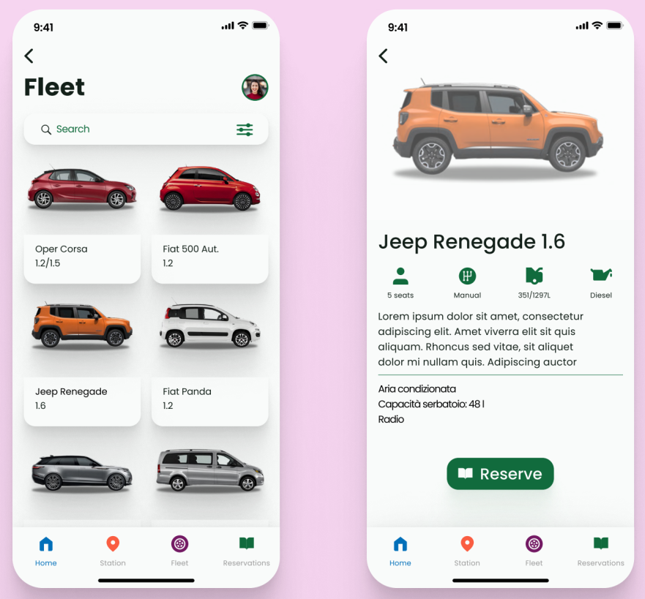

**Figura 3: Mockup App MySBC**

***2.3.2 Customer Care Satisfaction***

Con la seconda proposta è stato creato il “Customer Care Satisfaction”, ossia un sistema di Customer Experience Management (CEM o CXM), interamente integrato all'appmobile “MySBC”, al sito web aziendale e al “Virtual Assistant (chatbot)”.

Attraverso il CEM è possibile creare e somministrare questionari per ottenere feedback dai clienti riguardo la loro esperienza di noleggio con Sicily by Car e verificarne la soddisfazione complessiva, al fine di migliorare gli aspetti che non sono particolarmente apprezzati, conoscere gli aspetti più apprezzati, aggiungere nuove funzionalità e personalizzare la loro esperienza in base alla tipologia di utente.

Le informazioni riguardo la “Customer satisfaction”, saranno ottenute attraverso un questionario che verrà somministrato al cliente durante e/o dopo il noleggio.

***2.3.3 Check elettronico***

La terza proposta riguardava l’implementazione del cosiddetto “Check elettronico”, ossia la versione digitale del check cartaceo descritto in precedenza nella modellazione AS-IS.

La digitalizzazione del “Check” permette all’azienda di avere uno strumento utile per la risoluzione delle contestazioni dei clienti riguardo la presenza di danni o anomalie del veicolo (sia in uscita che al rientro del veicolo); inoltre, rende più “smart” l’intera procedura, migliorando l’esperienza del cliente in termini di usabilità, coinvolgimento e trasparenza.

Con tale applicazione, il cliente potrà:

* visionare graficamente al banco lo stato del veicolo (targa, modello, quantità di carburante) e l’eventuale presenza di danni (sia interni che esterni);
* firmare il check al banco e/o dopo aver visionato il veicolo in presenza:
* aggiungere e scattare foto di eventuali danni non segnalati.

***2.3.4 Modellazione del processo TO-BE in IDEF-0***

Il modello IDEF-0 relativo alla versione TO-BE, risulta modificato nelle fasi di “Prenotazione del cliente” e “Pick up del veicolo”, ossia quelle che coinvolgono la nuova applicazione mobile “MySBC” e il check elettronico.

Nel diagramma di contesto A-0 (Fig. 4) possiamo vedere (in rosso) l’introduzione, tra le risorse, della nuova app “MySBC” e del tablet per effettuare il check elettronico, mentre, tra gli output,il check elettronico stesso e i documenti caricati durante la fase di “Pre-check-in”.

Inoltre, nel livello A0, è stata eliminata la risorsa “Operatore Pre-check-in”, la quale era presente nella fase di “Pick up del veicolo”.

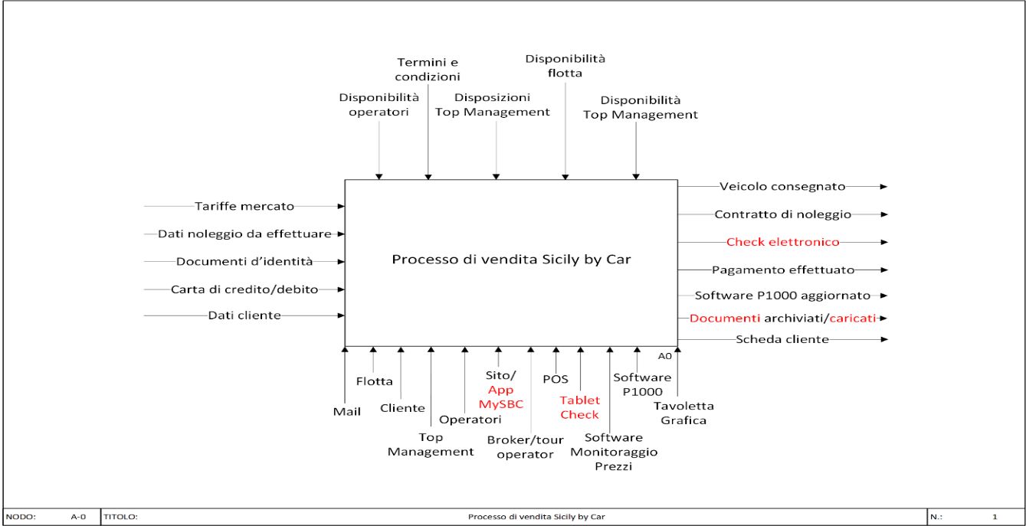

**Figura 4: IDEF-0 TO-BE Diagramma A-0**

***2.3.5 Modellazione del processo TO-BE in BPMN***

Il modello BPMN relativo alla versione TO-BE risulta modificato nelle fasi di “Prenotazione del cliente” e “Pick up del veicolo”, ossia quelle che coinvolgono la nuova applicazione mobile “MySBC” e il check elettronico.

Allo stesso modo della versione AS-IS, nel software Bizagi Modeler sono state modellate tre pool, le quali corrispondono alle fasi che caratterizzano il processo di vendita aziendale:

* Prenotazione del cliente;
* Pick up del veicolo;
* Pricing.

*2.3.5.1 Prenotazione del cliente*

In tale fase è possibile osservare l’introduzione della nuova app “MySBC”, attraverso la quale il cliente potrà effettuare la prenotazione e gestire la fase di “Pre-check-in” con il suo dispositivo mobile. La differenza sostanziale consiste nelle push notificationse nella procedura guidata che offre l’app, ossia un approccio step by step che permette di migliorare l’usabilità complessiva da dispositivo mobile e di guidare il cliente nell’inserimento delle informazioni richieste.

Nella parte finale del workflow, invece, troviamo la nuova modellazione relativa al “Pre-check-in”, ossia la nuova fase in cui il cliente potrà caricare i documenti d’identità e potrà inserire/modificare i propri dati anagrafici, prima del ritiro del veicolo.

Il cliente, per avviare una nuova prenotazione da dispositivo mobile, dovrà aprire l’app e selezionare la tipologia di veicolo che preferisce noleggiare (auto, auto elettriche o furgoni), l’ufficio e la data di partenza, l’ufficio e la data di rientro, l’età del conducente e, infine, si immetterà l’eventuale codice promozionale di cui si è in possesso.

Una volta fatta partire la ricerca, il cliente visualizzerà i veicoli disponibili, con relative specifiche tecniche, tariffe, requisiti cliente e disponibilità; allo stesso modo di ciò che avviene nella prenotazione attraverso sito web, in caso di disponibilità del veicolo “su richiesta”, l’azienda confermerà o meno la prenotazione in base alla disponibilità della flotta. A questo punto, egli selezionerà il veicolo, la relativa tariffa, il metodo di pagamento e se pagare online o al ritiro del veicolo.

Giunti a tal punto, il cliente selezionerà gli extra da aggiungere alla prenotazione.

Dopo aver selezionato gli extra, il cliente, nel caso in cui sia già registrato, dovrà effettuare il login immettendo nome utente e password (a meno che non lo abbia già effettuato in precedenza), oppure dovrà effettuare la registrazione immettendo i propri dati anagrafici, i dati di contatto, i dati di fatturazione e i dati della patente di guida.

Nel caso di disponibilità “su richiesta” del veicolo, il cliente dovrà attendere la mail/notifica di conferma e poi procedere o meno al prepagamento (come indicato in precedenza) a seconda della tipologia di pagamento selezionata in fase di prenotazione. La disponibilità del veicolo viene verificata, entro qualche ora dalla richiesta, da un operatore attraverso il software gestionale “P1000”, il quale manda l’esito al cliente via mail/notifica. Nel caso di esito positivo, tale mail/notifica conterrà la conferma della disponibilità del veicolo e il relativo link per confermare la prenotazione e procedere all’eventuale pagamento online; al termine di tali operazioni verrà visualizzato un messaggio di conferma della prenotazione o del pagamento. Nel caso di esito negativo, invece, verrà comunicata l’indisponibilità del veicolo e, di conseguenza, il cliente potrà valutare se effettuare o meno una nuova prenotazione.

Infine, in tutti i quattro casi precedentemente citati, il cliente riceverà una mail/notifica di conferma della prenotazione contenente il cosiddetto “Voucher della prenotazione”.

I clienti che effettueranno la prenotazione tramite il sito web aziendale o l’app “MySBC”, potranno effettuare il “Pre-check-in”, utilizzando l’app mobile e accedendo all’area clienti: le credenziali per l'accesso (e di conseguenza le prenotazioni), infatti, saranno comuni sia al sito web che all'app mobile; l'utente, effettuando il login sull'app mobile, ritroverà tutte le prenotazioni fatte dal sito web e viceversa.

Nel caso in cui il cliente decida di non effettuare il “Pre-check-in”, verrà comunque inviata una mail/notifica di promemoria sulla possibilità di effettuarlo prima del ritiro del veicolo.

La differenza sostanziale consiste nella comunicazione del codice univoco che permetterà al cliente di effettuare il “Precheck-in”.  
Nella parte finale del workflow, invece, troviamo una nuova modellazione relativa al “Precheck-in”, ossia la fase in cui il cliente, attraverso l’app “MySBC”, potrà caricare i documenti d’identità e potrà inserire/modificare i propri dati anagrafici, prima del ritiro del veicolo.

Il cliente, per effettuare una nuova prenotazione dovrà richiedere un preventivo all’operatore, comunicando ad inizio chiamata la tipologia di veicolo che preferisce noleggiare, l’ufficio e la data di partenza, l’ufficio e la data di rientro e l’età del conducente.

Successivamente l’operatore controllerà la disponibilità dei veicoli nelle date e nei luoghi richiesti, mediante l’utilizzo del software “P1000”. Se il cliente ha richiesto un veicolo specifico gli comunicherà l’esito della verifica effettuata: se positivo indicherà la tariffa, mentre se negativo o la richiesta di veicolo non è specifica, proporrà al cliente uno tra i veicoli disponibili e la relativa tariffa.

In caso di proposta accettata, l’operatore richiederà i dati essenziali del cliente al fine di schedare il cliente attraverso il software “P1000”. Successivamente l’operatore comunicherà il riepilogo della prenotazione e darà al cliente un codice univoco, che gli servirà per effettuare la registrazione sulla piattaforma di Sicily by Care il “Pre-check-in”.

Infine, l’operatore manderà una mail di conferma contenente il “Voucher della prenotazione”, in cui si trovano i dettagli elencati in precedenza e il codice univoco di registrazione.

Terminata la telefonata, il cliente potrà decidere se caricare o meno i documenti d’identità prima del ritiro del veicolo: anche coloro che effettueranno la prenotazione tramite call center, infatti, potranno effettuare il “Pre-check-in”, utilizzando l’app mobile e accedendo all’area clienti. L'associazione del codice potrà avvenire anche a registrazione fatta, aggiornando il profilo dell'utenza web/mobile.

Nel caso in cui il cliente decida di non effettuare il “Precheck-in”, verrà comunque inviata una mail di promemoria sulla possibilità di effettuarlo prima del ritiro del veicolo.

Tutte le prenotazioni effettuate verranno registrate istantaneamente nel database del software gestionale “P1000” in cui l’azienda Sicily by Car aggiorna tariffe, termini e condizioni di vendita. Tale software riceve le prenotazioni e le ripartisce in tempo reale tra i vari uffici.

In tutti i casi visti in precedenza, sia che la prenotazione avvenga da app, sito web o call center (solo canali diretti), sarà possibile effettuare il “Pre-check-in” tramite l’app “MySBC”, prima del ritiro del veicolo.

Tale fase è composta da tre step:

1. Selezione prenotazione: il cliente, una volta aperta l’applicazione mobile, selezionerà la prenotazione per cui vorrà effettuare il “Precheck-in”
2. Verifica dati: il cliente, una volta visualizzati i propri datianagrafici, verificherà che questi siano corretti e, nel caso di dati errati o mancanti, effettuerà le dovute modifiche;
3. Caricamento documenti: il cliente caricherà i documenti di identità (patente, carta d’identità e passaporto); se i documenti caricati non dovessero essere corretti sarà possibile ricaricarli; in caso contrario, sarà possibile confermare il “Precheck-in” e terminare la procedura.

Con l’introduzione del “Precheck-in”, i dati anagrafici e i documenti d’identità vengono controllati e caricati direttamente dal cliente stesso prima del ritiro del veicolo: in tal modo verranno ridotti i tempi di contrattualizzazione al banco e, di conseguenza, si eviterà la formazione delle code al banco.

*2.3.5.2 Pickup del veicolo*

In tale fase è possibile osservare l’implementazione del cosiddetto “Check elettronico” e gli effetti positivi del “Pre-check-in” sui tempi di contrattualizzazione al banco e sulla formazione delle code. Quest’ultimo verrà effettuato, infatti, tramite l’app “MySBC” prima di recarsi in uno degli uffici aziendali per il ritiro del veicolo.

Il workflow di tale fase risulta modificato nelle seguenti parti:

1. arrivo del cliente;
2. censimento cliente (con prenotazione effettuata);
3. archiviazione documenti (con prenotazione effettuata);
4. Check elettronico.

La fase di pickup ha inizio con l’arrivo del cliente in uno degli uffici Sicily by Car. Tutti i clienti che prenotano attraverso un canale diretto (sito web, app o call center), infatti,avranno la possibilità di effettuare il “Pre-check-in” prima di recarsi in uno degli ufficiSicily by Car, in modo da ridurrei tempi di contrattualizzazione al banco (agendo sul censimento e sull’archiviazione dei documenti) e, di conseguenza, ridurre la probabilità di trovare delle code al banco.

Se nonostante tutto, all’arrivo del cliente dovessero esserci delle code, il cliente dovrà attendere il suo turno in coda per richiedere un preventivo all’operatore al banco.

Se invece all’arrivo del cliente non dovessero esserci code (o sarà il suo turno dopo l’attesa in coda), egli verrà accolto dall’operatore al banco.

Nel caso in cui il cliente abbia già effettuato la prenotazione, dovrà mostrare (anche digitalmente utilizzando l’app “MySBC”) il “Voucher di prenotazione” all’operatore che si troverà al banco: in tal modo quest’ultimo potrà cercare e individuare i dati della prenotazione, immettendo il numero di riferimento all’interno del software gestionale “P1000”.

Se la prenotazione è stata effettuata attraverso uno dei canali diretti (sito web, app o call center) la scheda del cliente sarà già disponibile, dato che il cliente ha inserito o comunicato i propri dati durante la fase di prenotazione: l’operatore dovrà verificare che siano corretti e nel caso di alcuni dati errati o mancanti, li richiederà al cliente.

Se invece la prenotazione è stata effettuata attraverso uno dei canali indiretti (broker o tour operator), non è detto che la scheda del cliente sia disponibile, poiché molti tra questi non comunicano i dati completi del cliente per questioni legate alla privacy. Se è stata effettuata la cosiddetta “Preregistration”, la scheda del cliente sarà già disponibile: l’operatore dovrà verificare che i dati siano corretti e nel caso di alcuni dati errati o mancanti, li richiederà al cliente. In assenza di “Preregistration”, invece, l’operatore dovrà schedare interamente il cliente al banco e dovrà inserire tutti i suoi dati (nome, cognome, sesso, luogo e data di nascita, email, numero di telefono, codice fiscale, indirizzo di residenza, patente) nel software “P1000”.

Per quanto riguarda la prenotazione attraverso canali diretti (sito web, app o call center), se è stato effettuato il “Precheck-in” prima del ritiro del veicolo (utilizzando l’app MySBC”), i tempi di censimento del cliente saranno molto brevi: l’operatore al banco, infatti, dovrà semplicemente visualizzare i dati confermati dal cliente durante la procedura di “Precheck-in” e verificare rapidamente che siano corretti; nel caso improbabile di dati errati o mancanti, li richiederà al cliente.

Nel caso in cui il cliente non abbia effettuato alcuna prenotazione, richiederà un preventivo all’operatore che si troverà al banco, comunicando la tipologia di veicolo che preferisce noleggiare, la sua età, l’ufficio e la data di rientro. Successivamente l’operatore controllerà la disponibilità dei veicoli nei giorni richiesti, mediante l’utilizzo del software “P1000”. Se il cliente ha richiesto un veicolo specifico gli comunicherà l’esito: se è positivo indicherà la relativa tariffa “Walk-in”; se invece è negativo o la richiesta di veicolo non è specifica, proporrà al cliente uno tra i veicoli disponibili e la relativa tariffa “Walk-in”. In caso di proposta accettata, l’operatore inserirà i dati della prenotazione nel software “P1000” e successivamente richiederà i dati al fine di compilare la scheda del cliente. In entrambi i casi, una volta compilata/controllata la scheda del cliente, l’operatore proporrà l’aggiunta degli extra alla prenotazione.

A questo punto, nel caso in cui il cliente abbia effettuato il “Pre-check-in” con l’app “MySBC”, dovrà esibire solamente la carta di credito, altrimenti dovrà esibire tutti i documenti necessari per procedere alla stipulazione del contratto di noleggio: la patente di guida, la carta di identità/passaporto e la carta di credito/debito intestata al conducente. Inoltre, nel caso in cui il cliente sia un cosiddetto “Full credit”, potrà evitare di esibire la carta di credito e i documenti al suo arrivo in ufficio, in modo da procedere direttamente alla stipulazione del contratto di noleggio. Nel caso in cui il cliente non abbia effettuato il prepagamento online o abbia prenotato direttamente al banco, dovrà saldare il conto della prenotazione: se la transazione non è andata a buon fine si riproverà con una nuova carta; se invece è andata a buon fine si procederà verificando la disponibilità, all’interno della carta di credito/debito, di un plafond sufficiente a coprire l’importo del deposito cauzionale da bloccare durante il periodo di noleggio: tale deposito verrà interamente svincolato a fine noleggio se l’auto verrà restituita con il pieno ed in perfetto stato; se invece l’auto dovesse presentare dei danni o una minore quantità di carburante, Sicily by Car tratterà una parte del deposito cauzionale per coprire i danni o i costi relativi al carburante mancante;

Se la verifica della disponibilità del plafond non è andata a buon fine, si riproverà con una nuova carta; se invece è andata a buon fine, si procederà alla scansione della documentazione del cliente.

Nel caso in cui il cliente abbia effettuato il “Pre-check-in” prima del ritiro del veicolo (utilizzando l’app MySBC”), i documenti di identità saranno già disponibili e si procederà direttamente alla scannerizzazione della carta di credito.

Successivamente, egli scansionerà la carta di credito che verrà sovrapposta digitalmente alla copia del contratto di noleggio: in questa fase, l’operatore avrà la possibilità di elaborare l’immagine scansionata.

Una volta terminata la scansione della carta, si procederà con la firma del contratto di noleggio e ciò avverrà con l’ausilio di una tavoletta grafica che supporta la firma elettronica semplice (FES). Attraverso la tavoletta grafica il cliente potrà visionare il contratto, chiedere delucidazioni su alcuni aspetti non chiari e, infine, potrà apporre le firme necessarie per la stipulazione del contratto di noleggio.

Il cliente, dopo le firme, potrà revisionare il contratto sulla tavoletta grafica e successivamente, potrà cliccare “conferma” per completare la stipulazione del contratto.

A questo punto, l’operatore al banco manderà al cliente la copia del contratto di noleggio via mail (senza l’immagine della carta di credito) e, solo su richiesta, stamperà la versione cartacea.

Dopo la stipulazione del contratto di noleggio, il cliente dovrà firmare il cosiddetto “Check” di uscita del veicolo, ma a differenza di quanto visto nella modellazione AS-IS, tale procedura sarà digitalizzata. Con tale applicazione, il cliente potrà visionare al banco i dati aggiornati del veicolo (targa, modello, quantità di carburante) e l’eventuale presenza di danni (sia interni che esterni) attraverso una rappresentazione grafica del veicolo in cui dei pallini indicano l’eventuale presenza di danni e la relativa descrizione.

Come nel caso del check cartaceo, il cliente potrà decidere di firmare il check elettronico al banco e visionare successivamente il veicolo oppure direttamente dopo averlo visionato in presenza: egli potrebbe comunque firmare due volte nel caso in cui dovesse rilevare dei danni aggiuntivi non segnalati nel check firmato precedentemente al banco.

In entrambi i casi, il cliente, dopo aver visionato/firmato il check elettronico al banco, si recherà nel parcheggio e li ci sarà l’operatore del check ad attenderlo: egli, infatti, avrà un elenco aggiornato in tempo reale dei veicoli in uscita e il cliente si identificherà indicando il suo nome e cognome, la targa del veicolo o il numero del contratto.

A questo punto l’operatore del check consegnerà le chiavi e il tablet al cliente, in modo da poter visionare il veicolo noleggiato (sia internamente che esternamente) e poter verificare la presenza di ulteriori danni o anomalie: se ci dovessero essere danni non segnalati, questi verranno aggiunti dal cliente mediante il tablet, scattando una foto, indicando la tipologia del danno e ,infine, apponendo una firma; se invece non ci dovessero essere danni aggiuntivi e il cliente non avesse firmato il check al banco, dovrà necessariamente firmarlo prima del ritiro del veicolo: il check, infatti, deve essere obbligatoriamente firmato dal cliente almeno una volta.

A questo punto, il cliente potrà finalmente utilizzare la vettura noleggiata e si avvierà verso l’uscita del parcheggio.

La procedura di check elettronico, a differenza di quello cartaceo, riesce ad eliminare qualsiasi contestazione del cliente sulla presenza di danni o anomalie (sia in uscita che al rientro), grazie all’utilizzo delle foto come prova dei fatti. Ad esempio, è stato rilevato che una delle contestazioni più frequenti è quella che riguarda la quantità di carburante del veicolo al rientro e, considerando che ogni macchina ha le proprie caratteristiche e i propri difetti di fabbrica, non è facile capire se ha ragione il cliente (che ha l’obbligo di riportare il veicolo con il pieno) o meno: con la foto del cruscotto si avranno le prove riguardo la quantità di carburante prima del noleggio e si eliminerà ogni dubbio; se il cliente, infatti, dovesse riportare la macchina con una minore quantità di carburante, gli verranno addebitati i costi relativi al carburante mancante, trattenendo una parte del deposito cauzionale. Al momento il check elettronico è in fase di testing solamente negli uffici siciliani, ma l’obiettivo nel breve periodo è quello di estenderne l’utilizzo a tutti gli uffici nazionali.

*2.3.5.3 Pricing*

In questa fase, il processo di “Pricing” non viene interessato dalle soluzioni proposte, pertanto non sono state apportate modifiche. Di conseguenza, la modellazione BPMN di tale processo resta la medesima della versione AS-IS.

**Bibliografia e sitografia**

Progetto d’investimento “Smart Rental System”, presentato bando PO-FESR 2014-2020, linea 1.1.5.

[www.sicilybycar.it/chisiamo.aspx](http://www.sicilybycar.it/chisiamo.aspx).

App MySBC v1.0 - Indicazioni e linee guida su funzionalità, usabilità, engagement”, Arancia-ICT.

“Hi-Fi Mockup - MySbC 4.0” – Arancia ICT.

**3 ANALISI DELLE PRINCIPALI SOLUZIONI DI CUSTOMER RELATIONSHIP MANAGEMENT (CRM) E CUSTOMER EXPERIENCE MANAGEMENT (CEM) PRESENTI SUL MERCATO**

**3.1 Sintesi dell’approccio metodologico**

L’attività di analisi CRM ha previsto quattro passi per poter identificare le principali soluzioni CRM e per analizzarle alla luce delle necessità del progetto:

1. *Ricerca preliminare focalizzata*. In questo primo passo, sono state esplorate le principali soluzioni CRM sviluppate per il settore Car Rental attraverso i principali motori di ricerca e l’analisi di letteratura divulgativa e della *gray literature*. Un esempio di stringa di ricerca utilizzata è (CRM AND “car rental”). Sfortunatamente, l’acronimo CRM corrisponde a Customer Relationship Management ma anche a Car Rental Management o Collision Repair Management – due concetti fortemente affini al settore del Car Rental, ma che riguardano sistemi gestionali o funzionalità di essi che esulano dalla gestione della relazione col cliente in senso stretto e che rendono la ricerca preliminare poco precisa. Per questa ragione, è stato necessario effettuare ulteriori step di ricerca.
2. *Ricerca generale sulle soluzioni CRM.* Per espandere il bacino di soluzioni CRM con risultati più accurati, è stato rimosso il vincolo sulla specificità del Car Rental. Infatti, le soluzioni CRM sono molto generali, con possibilità di customizzazione più o meno spinta che permettono un adattamento a quasi ogni contesto aziendale. Per esempio, l’azienda AVIS, seconda azienda di autonoleggio al mondo dopo Hertz, si avvale del CRM di Salesforce, una soluzione CRM generale che può adattarsi a svariati contesti di business. Questo passo di Ricerca generale si è avvalso degli stessi canali di ricerca utilizzati nel passo precedente, ma anche di report e letteratura informativa condivisa dalle principali aziende di consulenza gestionale, quali Gartner o Boston Consulting Group. La scelta delle soluzioni CRM è stata frutto del loro grado di maturità e diffusione sul mercato, ma anche della loro capacità di offrire funzionalità nuove e di saper interpretare al meglio la crescente necessità di gestire la relazione col cliente in maniera più individuale e meno aggregata.

A tal proposito, Gartner, azienda leader mondiale di consulenza strategica, ricerca e analisi nel campo della tecnologia dell'informazione, ha messo a disposizione la versione 2021 del suo “Quadrante magico” relativo al CRM (Figura 5). Il Quadrante Magico in esame pone particolare enfasi sulla capacità delle imprese di supportare il cliente sia in modo reattivo che proattivo lungo tutte le fasi del ciclo di vita della relazione, inclusa la fase di post-vendita, e sull’ampiezza del supporto offerto, per esempio in termini di Business Intelligence & Analytics, gestione e automazione del workflow, utilizzo di canali digitali, scalabilità, integrazione con strumenti di Robotic Process Automation. Come mostrato in Figura 5, Il Quadrante Magico è una matrice qualitativa formata da due dimensioni[1]. La prima è “Completeness of Vision”, intesa come la capacità di un’azienda di comprendere i bisogni dei clienti, comunicare efficacemente la propria strategia e offrire prodotti ad essa allineati e innovare globalmente la propria offerta coerentemente con la propria Vision aziendale. La seconda è “Ability to Execute”, che esprime la capacità di un’azienda di realizzazione la propria vision attraverso prodotti e servizi di livello, robustezza economico-finanziaria dell’azienda per garantire relazioni di lungo periodo con i propri clienti, gestione delle attività di marketing e prevendita, valutazione della gestione della relazione col cliente.



**Figura 5: “Quadrante magico” relativo al CRM Customer Engagement Center, Gartner (2021) (fonte: https://www.gartner.com/doc/reprints?id=1-26JLQSL7&ct=210617&st=sb)**

Pertanto, Gartner ha individuato le migliori aziende fornitrici di soluzioni CRM, posizionandole all’interno della matrice in Figura 5. Il posizionamento non tiene quindi conto solo della quota di mercato, ma anche della capacità delle aziende di riuscire a presentare soluzioni competitive coerenti con l’attuale tendenza verso una gestione della relazione col cliente che sia individuale, proattiva e fortemente digitalizzata.

1. *Approfondimento sulle soluzioni di Customer Experience Management (CEM)*. Per arricchire i risultati dalla Ricerca generale con soluzioni digitali concepite per personalizzare l’intera esperienza del cliente lungo tutto il ciclo di vita della relazione di fornitura – soluzioni che rientrano nell’ambito della Customer Experience Management (CEM) – si è resa opportuno un approfondimento delle soluzioni CEM attualmente disponibili sul mercato. Sfruttando i canali di ricerca utilizzati nei passi precedenti, la keyword CRM è stata sostituita con (CEM OR “Customer Experience Management”).
2. *Analisi delle soluzioni CRM e CEM*. Per approfondire i pro e i contro e le funzionalità offerte dalle soluzioni identificate, sono state analizzate le informazioni messe a disposizione dai vendor, le recensioni verificate da utenti registrati attraverso una desk analysis, videorecensioni e test disponibili su piattaforme di divulgazione quali YouTube, risultati di benchmarking resi disponibili da aziende di consulenza riconosciute. Per ogni soluzione, sono stati quindi identificati i principali vantaggi e svantaggi.

**3.2 Sintesi dei risultati e discussione**

Nel 2020, il mercato globale delle soluzioni CRM ha superato il valore totale di 45 miliardi di $ (Figura 6). L’outlook è positivo, sebbene sia previsto un rallentamento del tasso di crescita dell’interno settore. Il 2020 ha anche incoronato, per l’ottavo anno consecutivo, Salesforce come prima azienda al mondo per fatturato, con una quota di mercato che supera il 20% (Figure 7).

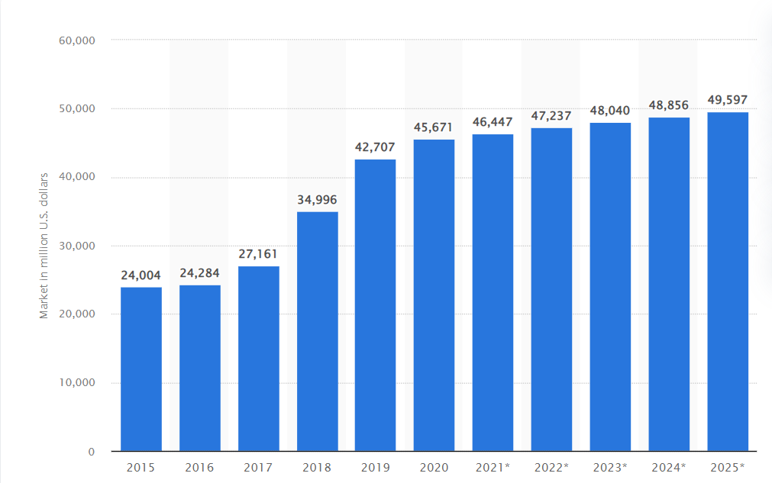

**Figura 6: Storico e previsioni del valore del mercato CRM (fonte:** [**https://www.statista.com/statistics/605933/worldwide-customer-relationship-management-market-forecast/**](https://www.statista.com/statistics/605933/worldwide-customer-relationship-management-market-forecast/))

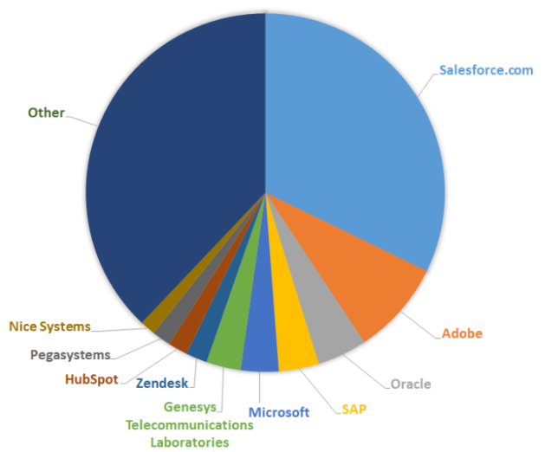

**Figura 7: Ripartizione del fatturato 2020 del mercato CRM a livello globale (fonte: https://www.appsruntheworld.com/top-10-crm-software-vendors-and-market-forecast/)**

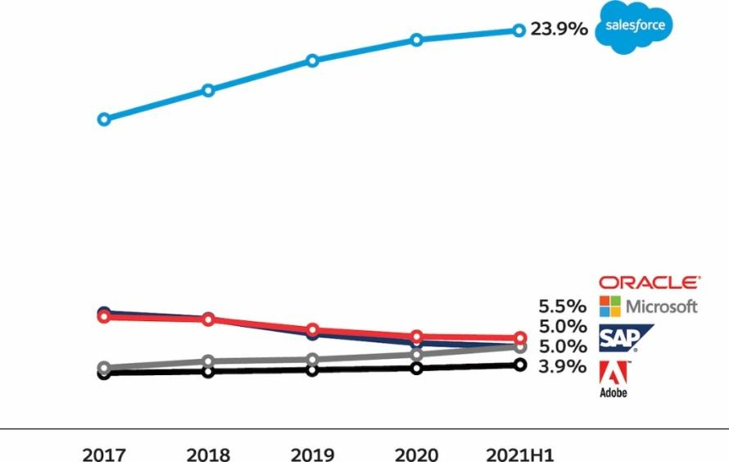

**Figura 8: Quota di mercato dei primi cinque player del mercato mondiale dei CRM (fonte: https://www.salesforce.com/news/stories/salesforce-ranked-1-in-crm-market-share-for-eighth-consecutive-year/)**

Nonostante discrepanze relative alla classifica dal secondo posto in giù (vedi Figura 8) che emergono dalla quasi totalità dei fonti relative al mercato globale CRM, il numero di player che si contendono le posizioni dopo la prima si sta arricchendo e può annoverare player (es. Zoho o SugarCRM) che, a differenza di aziende quali Oracle, Microsoft o SAP, sono specializzati esclusivamente in soluzioni CRM. In tale contesto, si sta affermando la crescente necessità di passare da una gestione della relazione col cliente aggregata, con finalità di elaborare statistiche generali ed individuare tendenze globali del settore e del portafoglio clienti, ad una concentrata sui singoli clienti e sulla loro specifica esperienza, dal primo contatto fino al supporto post-vendita. Questo cambiamento sta portando all’avvicendarsi di nuovi player nel settore CRM, i quali offrono soluzioni mediamente meno ricche di quelle dei leader di mercato ma che puntano a reinterpretare il processo di CRM secondo il nuovo paradigma.

La Tabella 1 mostra le aziende fornitrici di soluzioni CRM e/o CEM selezionate per le quali sono stati analizzati funzionalità, pro e contro.

**Tabella 1:** Soluzioni CRM e CEM identificate e analizzate

|  |  |
| --- | --- |
| **Categoria di appartenenza** | **Soluzione digitale** |
| CRM | Salesforce; Microsoft Dynamics CRM; SugarCRM; NetSuite CRM; SAP CRM; Zoho CRM; Freshworks; HubSpot; Pegasystems; Verint; Appian; Creatio; eGain; CRMnext; Cherwell; Servicenow; Pipedrive; Zendesk; |
| CRM specifico per il Car Rental | Naryaz |
| CEM | Adobe Experience Manager; Genesys; Medallia; Acoustic Experiente Analytics (ex IBM Tealeaf); Qualtrics; Verint Experience Manager; NICE Satmetrix; inMoment; |

Il confronto tra soluzioni CRM diverse non è banale perché l’esito di un confronto può dipendere non solo dalle qualità intrinseche di una soluzione ma anche dalle ragioni dell’implementazione (es. necessità di supportare solo specifiche attività della gestione relazione col cliente) e dal contesto d’implementazione (es. dimensione aziendale o tasso di crescita del settore in cui l’azienda opera). Nel deliverable della Fase 1 tutte le soluzioni in tabella 3.1 sono state analizzate nel dettaglio specificandone vantaggi e svantaggi.

In particolare, l’analisi svolta ha preso in considerazione 19 soluzioni CRM e 7 soluzioni CEM tra le più note, diffuse e/o promettenti sul mercato, fornendo una panoramica di ognuna di esse ed identificandone vantaggi e svantaggi. L’analisi ha tenuto conto sia dell’offerta dei player che di altri fattori, quali la capacità di innovare e di garantire relazioni di lungo periodo con i propri clienti. In base alle evidenze raccolte e analizzate, è possibile trarre due conclusioni:

1. Le soluzioni CRM/CEM esistenti si dividono in sistemi generalisti, adatti a diversi contesti e settori aziendali, e sistemi offerti con verticalizzazioni settoriali (es. PegaSystems, eGain, Verint, CRMNext, inMoment). Verticalizzazioni particolarmente frequenti riguardano il settore sanitario, quello bancario e finanziario e quello pubblico. Nonostante ciò, l’analisi non ha evidenziato soluzioni CRM o CEM specifiche per il settore Car Rental o per settori ad esso affini che potessero rispondere alle esigenze che il progetto SRS Smart Rental System vorrebbe soddisfare. L’unica eccezione è Naryaz – un sistema CRM del quale però non è possibile trovare documentazione approfondita e che sembra possedere limitazioni in termini sia di funzionalità offerte rispetto ad altri CRM sia di diffusione sul mercato. Quindi, l’attuale offerta sul mercato CRM/CEM è sì in grado di supportare il processo di generazione di un’offerta a clienti attuali e potenziali, ma potrebbe non essere in grado di farlo in maniera adeguata all’interno del settore Car Rental, in cui le politiche di pricing sono fortemente dinamiche.
2. La quasi totalità delle soluzioni CRM/CEM analizzate utilizza motori di raccolta dati, basati principalmente sull’Intelligenza Artificiale, che alimentano le funzionalità di gestione della relazione e dell’esperienza del cliente. Piuttosto diffusa è la possibilità di raccogliere dati da piattaforme di Social Media (es. Facebook, Twitter) o di collettamento recensioni (es. Glassdoor, TripAdvisor) e di analisi di dati strutturati e non strutturati (Big Data), per lo più sottoforma di dati testuali espressi in linguaggio naturale, attraverso Analytics. In alcuni casi, la raccolta dati è estesa ai dati comportamentali di eventuali utenti durante la visita a specifiche pagine web. Nonostante questa diversificazione delle fonti del dato, la possibilità di attingere a dati provenienti da dispositivi riconducibili al paradigma IoT per migliorare l’efficacia del processo CRM rimane limitato. Alcuni player del settore CRM hanno sviluppato moduli ancillari specifici per la gestione di dispositivi IoT (es. Field Service Management di ServiceNow, Salesforce IoT di Salesforce) con l’obiettivo di monitorare le attività operative, intervenire in tempo in caso di disservizi e garantire una buona esperienza globale al cliente. Dunque, allo stato dell’arte, i dati provenienti da dispositivi IoT non sembrano essere utilizzati per formulare prezzi in maniera dinamica e competitiva, come invece sarebbe auspicabile nel settore Car Rental attraverso la raccolta di dati dalle scatole nere posizionate sulle auto da noleggiare. L’interesse per l’IoT da parte di alcuni player CRM evidenzia quindi due aspetti. Da un lato, sostanzia l’interesse che la gestione della relazione col cliente dovrebbe avere nei confronti di dati generati da dispositivi distribuiti. Dall’altro, mette in evidenza uno dei gap che il presente progetto si propone di colmare, cioè la possibilità di integrare sistemi di geolocalizzazione all’interno di una soluzione CRM. A tal proposito, potrebbe essere utile seguire gli sviluppi di eventuali verticalizzazioni di soluzioni CRM/CEM in ambito assicurativo, che potrebbero condividere la necessità di tracciare il comportamento dei guidatori attraverso geolocalizzazione.

In base alle considerazioni appena esposte, è possibile affermare con ragionevole affidabilità che l’attuale mercato CRM/CEM non offre funzionalità particolarmente innovative per la gestione dinamica e in tempo reale delle attività di Price e Revenue Management. Inoltre, non prevede integrazioni native con sistemi di geolocalizzazione utili a migliorare l’efficacia in maniera diretta della gestione della relazione col cliente e della sua esperienza di contatto. Infine, le funzionalità di Analytics incluse negli attuali CRM/CEM sono, entro certi limiti, abbastanza simili tra di loro e mancano di logiche “out-of-the-box” che sanciscano la netta superiorità di una soluzione rispetto a un’altra. Non a caso, molte aziende affiancano alle soluzioni CRM/CEM moduli esterni per potenziare la Business Intelligence (es. Power BI della Microsoft).

**Sitografia**

Gartner, Magic Quadrant 2021: <https://www.gartner.com/doc/reprints?id=1-26JLQSL7&ct=210617&st=sb>

Statista, previsioni mercato CRM: <https://www.statista.com/statistics/605933/worldwide-customer-relationship-management-market-forecast/>

Appsruntheworld, ripartizione quota di mercato CRM: <https://www.appsruntheworld.com/top-10-crm-software-vendors-and-market-forecast/>

Salesforce, ripartizione quota di mercato dei primi cinque player CRM: <https://www.salesforce.com/news/stories/salesforce-ranked-1-in-crm-market-share-for-eighth-consecutive-year/>

Homepage Salesforce: <https://www.salesforce.com/it/>

Homepage Microsoft Dynamics CRM: <https://dynamics.microsoft.com/it-it/crm/crm-software/?&ef_id=CjwKCAjwve2TBhByEiwAaktM1JF2b2fJOIYfc1Glf-9_Y8SZCK6Sqebw8cZ_wKk56I_ddyxpBUXJpxoC75QQAvD_BwE:G:s&OCID=AID2200023_SEM_CjwKCAjwve2TBhByEiwAaktM1JF2b2fJOIYfc1Glf-9_Y8SZCK6Sqebw8cZ_wKk56I_ddyxpBUXJpxoC75QQAvD_BwE:G:s&gclid=CjwKCAjwve2TBhByEiwAaktM1JF2b2fJOIYfc1Glf-9_Y8SZCK6Sqebw8cZ_wKk56I_ddyxpBUXJpxoC75QQAvD_BwE>

Homepage Sugar CRM: <https://www.sugarcrm.com/it/>

Homepage Oracle NetSuite CRM: <https://www.netsuite.com/portal/it/products/crm.shtml>

Homepage SAP CRM: <https://www.sap.com/italy/products/crm.html>

Homepage Zoho CRM: <https://www.zoho.com/it/crm/>

Homepage Freshworks: <https://www.freshworks.com/crm/sales/?utm_source=freshworks&utm_medium=referral&utm_campaign=fw_direct%2F&/freshsales/>

Homepage Hubspot: <https://www.hubspot.com/>

Homepage Pegasystems: <https://www.pega.com/it/products/crm-applications>

Homepage Verint: <https://www.verint.com/>

Homepage piattaforma Appian: <https://appian.com/it/platform/overview.html>

Homepage Appcino (CRM basato su piattaforma Appian): <https://www.appcino.com/solution-appian-crm/>

Homepage Creatio: <https://www.creatio.com/it>

Homepage eGain: <https://www.egain.com/>

Homepage CRMNext: <https://www.crmnext.com/>

Homepage Cherwell: <https://www.cherwell.com/>

Homepage piattaforma di Customer Management di Servicenow: <https://www.servicenow.com/workflows/customer-workflows.html>

Homepage Pipedrive: <https://www.pipedrive.com/it>

Homepage Zendesk: <https://www.zendesk.it/>

Homepage Naryaz: <https://naryaz.com.tr/en/>

Adobe Experience Manager: <https://business.adobe.com/it/products/experience-manager/adobe-experience-manager.html>

Homepage Genesys: <https://www.genesys.com/it-it>

Homepage Medallia: <https://www.medallia.com/it/>

Homepage Acoustic Experience Analytics (ex IBM Tealeaf): <https://acoustic.com/tealeaf>

Homepage Qualtrics: <https://www.qualtrics.com/it/>

Verint Experience Manager: <https://www.verint.com/experience-management/>

Homepage NICE Satmetrix: <https://www.satmetrix.com/>

Homepage inMoment: <https://inmoment.com/it-it/>

Crm.org, Pagina web che analizza le principali soluzioni CRM e fornisce aggiornamenti tecnologici e di settore CRM: <https://crm.org/>

TrustRadius, Pagina web che contiene recensioni accreditate di sistemi software: <https://www.trustradius.com/>

**4 SINTESI RISULTATI RELATIVI A SURVEY INTERNAZIONALE DEI CONSUMATORI E FOCUS GROUPS DEI CLIENTI DI SICILY BY CAR S.P.A.**

## **4.1 Introduzione**

Questo capitolo sintetizza i risultati ottenuti dall’analisi delle percezioni dei consumatori rispetto ai servizi di noleggio auto e della valutazione della customer experience dei clienti di Sicily by Car S.p.A. Il dettaglio della metodologia e delle analisi è stato riportato nel deliverable della Fase 1.

L’obiettivo di questo lavoro è stato quello di definire i principali criteri e fattori di scelta dei clienti per i servizi di autonoleggio, allo scopo ultimo di supportare lo sviluppo di un nuovo modello di pricing dinamico in grado di migliorare il margine aziendale e/o incrementare le quote di mercato di Sicily by Car S.p.A.

A tal fine sono stati sviluppate due indagini distinte: 1. una survey internazionale diretta ai consumatori (“generici”) dei servizi di autonoleggio per identificare i criteri di scelta del servizio in questo mercato; 2. un focus group rivolto ai clienti di Sicily by Car S.p.A per capire il loro livello di soddisfazione, e più in generale la customer experience, rispetto ai servizi offerti dall’azienda con lo scopo di valutare l’adeguatezza dell’attuale offerta rispetto alle correnti politiche di pricing.

**4.2 Risultati dell’analisi empirica**

I risultati delle analisi empiriche condotte attraverso le due survey sono presentati e discussi nelle due seguenti sezioni. La prima sezione riporta le analisi delle risposte alla survey internazionale dei consumatori di servizi di autonoleggio, mentre la seconda sezione riporta i risultati della valutazione della customer experience dei clienti Sicily by Car S.p.A condotta attraverso i focus group.

***4.2.1 Risultati della survey dei consumatori di servizi di autonoleggio***

Grazie all’analisi del campione relativo alla survey internazionale dei consumatori di servizi di autonoleggio, è stato possibile elaborare numerose statistiche descrittive dei rispondenti e delle loro preferenze, le più rilevanti delle quali sono riportate di seguito.

Notiamo un'omogeneità tra i rispondenti del campione rispetto al genere, con il 51% di sesso maschile e il restante 49% di sesso femminile. La distribuzione di età rispecchia quella che è la distribuzione di età dei clienti dell’azienda.

Per quanto riguarda la distribuzione geografica della survey, si è cercato di rispecchiare le proporzioni del mercato della società Sicily by Car S.p.A nella fase di somministrazione del questionario. Il 60% dei rispondenti proviene dall'Italia, i rimanenti si distribuiscono tra utenti europei (principalmente area EU, UK, Russia, Svizzera), che pesano il 25%, clienti USA (6%) e clienti extraeuropei (soprattutto Canada, Australia, Cina, Giappone, Brasile, Sud Africa, India, Corea del Sud e UAE) che si attestano al 9% circa.

Anche per quanto riguarda la tipologia di consumatore – Leisure Vs Business – si è cercato di rispecchiare le proporzioni del mercato della società Sicily by Car S.p.A nella fase di somministrazione del questionario. È interessante notare come, mentre quasi l’80% dei primi preferisce noleggiare attraverso un canale online al contrario i business consumer preferiscono noleggiare il veicolo in loco o tramite telefono.

Viceversa, chi noleggia per motivi di lavoro, non ha spesso il tempo di programmare in anticipo il periodo di noleggio (più del 60% noleggia il veicolo il giorno stesso o 1/2 giorni prima) ed è meno sensibile al prezzo bensì più alla comodità; perciò, utilizza canali “diretti” per la prenotazione (telefono) o addirittura noleggia in loco. Infine, spesso i clienti “business” utilizzano specifiche compagnie di noleggio sulla base della policy e/o degli accordi che la propria organizzazione adotta.

I due gruppi di clienti presentano invece una simile disponibilità a pagare un surplus per ottenere una flessibilità relativa al luogo di restituzione del veicolo (circa il 55%), al contrario non sono disposti a pagare per ottenere una fascia oraria flessibile (solo il 30% circa).

Dal punto di vista del pricing, è stato molto interessante chiedere ai consumatori quale tipo di assicurazione vorrebbero inclusa nel prezzo e quale fattore ritengono sia più giusto per modulare i prezzi del noleggio.

Per quanto riguarda i driver di prezzo che i consumatori ritengono più equi, il 29% ritiene che la durata del noleggio dovrebbe essere il principale fattore su cui modulare la tariffa giornaliera di noleggio, favorendo quindi i noleggi di più lunga durata. Questo sembra confermare che quasi la metà dei consumatori pensano che il pricing debba essere fortemente influenzato dalla modalità di utilizzo del veicolo. Infatti, sia i chilometri percorsi che lo stile di guida hanno un impatto diretto sul “consumo” del veicolo. Gli utenti pensano quindi che questo “consumo” del veicolo debba essere considerato nella tariffa praticata.

Di grande rilevanza per il miglioramento dei servizi offerti dalla società risultano anche i dati relativi ai servizi di maggior interesse per i consumatori. Nello specifico i consumatori ritengono importante il servizio di customer service online (quasi il 90% dei rispondenti) e il servizio di assistenza in loco (più del 80% dei rispondenti). Come atteso, molto importante risulta anche il livello di manutenzione del veicolo e, anche se con minore intensità, la possibilità di scelta del veicolo. Nella seconda fase di analisi della survey, i dati ottenuti dalla somministrazione dei questionari sono stati analizzati, utilizzando software statistici, attraverso strumenti di clusterizzazione per cercare di capire se fosse possibile identificare potenziali segmenti di mercato tra i consumatori interpellati. Prima di effettuare queste analisi, i dati sono stati standardizzati.

Grazie a questa analisi, possibile utilizzando strumenti di “Tree Clustering Analysis” e “K-means”, siamo riusciti ad ottenere 3 principali cluster di utenti.

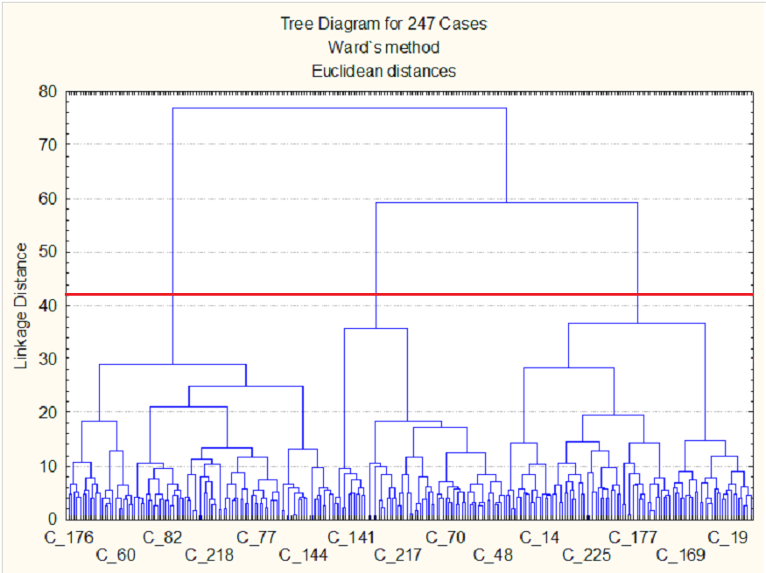

**Figura 9: Dendrogramma**

La segmentazione del campione ci ha permesso di identificare 3 segmenti di mercato parzialmente distinti. Questo gruppo di consumatori pensa che le società di autonoleggio debbano premiare con una scontistica rilevante i clienti che prenotano il noleggio del veicolo con largo anticipo.

Ciò è probabilmente legato al fatto che questo cluster rappresenta in maggioranza noleggi di tipo business dove l’interesse per il prezzo è minore, visto che tipicamente è pagato dall’azienda di appartenenza, e dove i dettagli del viaggio vengono definiti a ridosso della partenza. A differenza dei due cluster precedenti, questo gruppo di consumatori pensa che le società di autonoleggio debbano basare la propria politica di pricing principalmente sullo stile di guida di chi noleggia il veicolo anziché su fattori connessi alla prenotazione.

Di grande interesse è stato analizzare le preferenze dei consumatori alla luce dei tre cluster identificati. In particolare, il grafico che incrocia “livello di manutenzione” – ovvero il grado di attenzione che il consumatore pone sul livello di manutenzione e affidabilità del veicolo noleggiato – e “disponibilità del veicolo” – ovvero la disponibilità di un certo specifico veicolo per il noleggio – mostra delle differenze rilevanti tra i tre gruppi di clienti.

Il cluster numero 1 pone molta più attenzione degli altri due cluster alla disponibilità del veicolo desiderato. Probabilmente questo gruppo di consumatori è quindi disposto a pagare un piccolo premium price per avere a disposizione un certo veicolo e/o prenota con la compagnia di noleggio che mette a disposizione il veicolo desiderato (anche in ragione del prezzo). Il cluster 3, composto principalmente da consumatori business, pone invece meno attenzione alla disponibilità di uno specifico veicolo. Questo può essere dovuto al fatto che, nel caso in cui manchi il veicolo desiderato, questo gruppo di clienti è in grado di prendere un veicolo di livello superiore a fronte di una maggiore spesa ed essere ugualmente soddisfatto. La manutenzione e affidabilità del veicolo è invece considerata come importante sia dai consumatori del cluster 1 che dal cluster 3, rendendoli disposti a spendere di più per assicurarsi tali caratteristiche del servizio.

Infine, il cluster 2 pone un’attenzione minore a entrambi gli aspetti. Per questo gruppo di consumatori è più importante riuscire ad ottenere un prezzo di noleggio basso, piuttosto che la qualità del mezzo noleggiato. La compagnia di autonoleggio per aggredire questo cluster di potenziali clienti deve quindi ideare delle offerte ad-hoc che mettano a disposizione i veicoli meno graditi dal resto della clientela – e.g. modelli auto scarsamente richiesti e veicoli con un maggior numero di anni di servizio – a prezzi contenuti.

***4.2.2 Risultati dei focus group***

Grazie all’analisi dei feedback raccolti durante le due sessioni di focus group,è stato possibile valutare la percezione dei clienti di Sicily by Car S.p.A rispetto alla customer experience, misurare il loro livello di soddisfazione per i servizi offerti dall’azienda e capire quali aspetti del servizio potrebbero essere valorizzati (ed eventualmente monetizzati).

Di seguito vengono riassunti in maniera sintetica i principali risultati ottenuti dalle sessioni di focus group in relazione alla customer experience, sottolineando i punti di forza e debolezza del servizio offerto da Sicily by Car S.p.A..

I clienti tendono a manifestare un giudizio positivo sul servizio offerto dalla compagnia di autonoleggio. Inoltre, si dicono propensi ad utilizzare nuovamente i servizi dell’azienda e a consigliarla ad amici, parenti e colleghi.

L’aspetto che resta più critico sono i lunghi tempi di consegna dei veicoli. Alcuni clienti non si affiderebbero nuovamente a Sicily by Car S.p.A. o non la consiglierebbero ad altri a causa di questo “problema”.

Alcune lamentele sono presenti anche in relazione al call center, anche se in misura minore rispetto alla precedente criticità.

Mentre il sito web è mediamente apprezzato, l’app della società non è molto apprezzata.

La maggior parte dei clienti sono positivamente colpiti dalla professionalità degli operatori e dal modo in cui il cliente viene assistito.

I clienti ritengono che Sicily by Car S.p.A abbia un buon rapporto qualità/prezzo

Il corrente livello di pulizia dei veicoli è un fattore che non soddisfa completamente i clienti, anche se raramente è ritenuto una criticità molto rilevante.

**5 SINTESI MODELLO DI PRICING IN OTTICA REVENUE MANAGEMENT ATTRAVERSO BUSINESS INTELLIGENCE SU BIG DATA GEOREFERENZIATI**

**5.1 Introduzione**

In questo capitolo, vengono sintetizzati i principali risultati delle attività di profilazione dei comportamenti di guida a partire dai dati del veicolo e di elaborazione di linee guide per l’implementazione di strategie di pricing personalizzate. L’obiettivo principale è quello di migliorare i margini di profitto dell’azienda Sicily By Car, grazie alla definizione di nuove metodologie di pricing che sfruttano i dati di guida registrati attraverso gli Event Data Recorders (EDRs) installati nei veicoli. Queste informazioni, con cui è possibile profilare i diversi utenti, potranno essere utilizzate per definire nuove strategie di tariffazione: i prezzi potranno variare per singolo cliente in funzione del suo stile di guida, fidelizzando i clienti più virtuosi.

La metodologia seguita per il raggiungimento degli obiettivi preposti è la seguente:

1. *Analisi della documentazione tecnica relativa agli EDRs*. In questa prima fase, è stata analizzata la documentazione tecnica relativa ai dispositivi elettronici mobili dotati di rilevatore GPS, i.e., EDRs, che, installati sui veicoli, permettono il monitoraggio delle informazioni relative al mezzo di trasporto ed allo stile di guida del suo conducente. Questa fase è stata finalizzata a capire quali sono le caratteristiche di questi dispositivi e le principali categorie di dati che essi registrano.
2. *Analisi della letteratura scientifica*. In questa fase, è stata inizialmente condotta una analisi della letteratura scientifica relativa al revenue management nel settore dell’autonoleggio. Successivamente, sono stati investigati i metodi e gli approcci presenti in letteratura per clusterizzare i comportamenti di guida dei conducenti a partire dai dati del veicolo e ne sono state analizzate le possibili applicazioni in settori diversi (es. assicurazioni).
3. *Caso studio sperimentale*. Il caso studio sperimentale è stato finalizzato a dimostrare come i dati EDR dei veicoli possono essere utilizzati, con apposite tecniche statistiche, per profilare gli stili di guida dei conducenti ed individuare potenziali comportamenti virtuosi e non virtuosi. Questa fase ha previsto due step:
   1. *Raccolta dei dati EDR dei veicoli.* In questo step, sono stati raccolti dati EDR reali da poter utilizzare nel caso studio. Questi dati sono stati quindi processati e ripuliti per migliorarne la qualità.
   2. *Analisi dei dati.* In questo step, sono state individuate ed estratte le principali feature relative agli stili di guida dei conducenti. A partire da queste, sono stati definiti cluster di comportamento simili, utilizzando tecniche di cluster analysis.
4. *Definizione delle linee guida.* In questa fase, sono state presentate le linee guida per implementare una strategia di pricing personalizzata sulla base dei diversi stili di guida, che sfrutta i dati EDR dei veicoli.

**5.2 Sintesi caso studio sperimentale**

***5.2.1 Raccolta dati***

Si è manifestata quindi la necessità di avere un campione di dati che incorporasse i principali elementi che possono caratterizzare il comportamento alla guida registrati dagli EDR installati nei veicoli. A tal scopo, si è inizialmente indagata con l’azienda Sicily by Car Data la possibilità di reperire questi dati negli EDR installati in alcuni veicoli della flotta. Tuttavia, si è constatato che allo stato attuale un numero davvero molto limitato di informazioni è effettivamente monitorato dai dispositivi usati dall’azienda. Come rilevato nell’analisi della letteratura, ciò è dovuto all’ancora troppo limitato uso che il settore del car rental fa di questa tipologia di informazioni. Poiché il dataset disponibile in azienda non avrebbe permesso l’utilizzo di informazioni essenziali (e.g., velocità, accelerazione, tipo di frenata, etc.) per la profilazione dell’utente basata sulla geo-referenziazione, si è scelto ai fini del caso di studio sperimentale l’utilizzo di una mole di dati molto ricca messa a disposizione attraverso una piattaforma open.

In particolare, i dati per la sperimentazione sono stati quindi ottenuti dal progetto “EnviroCar”[2]. Il progetto "EnviroCar", in vigore dal 2013, raccoglie i dati dei sensori dei veicoli ed i dati di viaggio e fornisce l’accesso gratuito a parte di essi. EnviroCar è una piattaforma open di Citizen Science per il monitoraggio del traffico e dell'ambiente. I dati disponibili in questa piattaforma sono stati valutati come i più completi ai fini dello studio, in un contesto in cui si è riscontrata una notevole difficoltà di accesso a dati molto granulari.

La piattaforma EnviroCar è composta da diversi componenti:

* Un’app android per collezionare i dati.
* Un data store per gestire e condividere i dati EnviroCar. In particolare, EnviroCar permette la pubblicazione e condivisione dei dati di guida, registrati come Open Data, in maniera anonimizzata (i primi e gli ultimi 250 metri sono tagliati fuori dai viaggi).
* Strumenti per analizzare e visualizzare le tracce. EnviroCar offre vari modi per scaricare e analizzare i dati di guida con strumenti come R, Python, ArcGIS, QGIS, Excel.

Per il nostro caso studio, sono state estratte 60 tracce e circa 27510 eventi corrispondenti a viaggi svolti in Germania nei pressi di Münster tra il 2013 e il 2016, scegliendo accuratamente quelle che presentavano un maggior numero di informazioni utili ad individuare particolari comportamenti di guida. Per ogni traccia sono state raccolte 25 diverse feature di cui 21 acquisite attraverso sensori quali accelerometri e giroscopi per caratterizzare il comportamento di guida durante il viaggio (velocità, RPM, etc.), 4 acquisite con sensori GPS e legate al tragitto percorso dal guidatore. In ultimo, per ogni traccia sono state aggiunte 4 feature legate al contesto esterno (durata del viaggio, distanza di guida, coefficiente di variazione dell’altitudine e meteo). È stata condotta una attività di data cleaning per migliorare la qualità del dataset, rimuovendo outliers e sostituendo i valori mancanti. In allegato al presente documento, viene riportato il dataset utilizzato per le analisi.

***5.2.2 Analisi dei dati***

Al fine di caratterizzare i comportamenti di guida e definire strategie di pricing personalizzate, sono state individuate ed estratte una serie di feature, partendo dai dati EDR e da un approfondimento della letteratura.

Nello specifico, le feature legate al comportamento del conducente sono le seguenti (Bär etal., 2011; Castignani et al., 2013; Castignani et al., 2015; Fugiglando et al. 2017; Xu et al., 2020):

* **Velocità**: misura la velocità di guida del conducente nella tratta percorsa. In particolare, sono state considerate la velocità media e massima.
* **Coefficiente di variazione della velocità**: viene calcolato come rapporto tra la deviazione standard e la media della velocità, normalizzata per la distanza percorsa.
* **Accelerazione/Decelerazione Lineare**: viene calcolata come la variazione di velocità tra due campionamenti del GPS. Per l’accelerazione, sono stati considerati i valori medi e massimi; mentre per la decelerazione, i valori medi e minimi.
* **Coefficiente di variazione dell’accelerazione**: viene calcolato come rapporto tra la deviazione standard e la media dell’accelerazione, normalizzata per la distanza percorsa.
* **Coefficiente di variazione della decelerazione**: viene calcolato come rapporto tra la deviazione standard e la media della decelerazione, normalizzata per la distanza percorsa.
* **Accelerazione/Decelerazione acuta**: misura quante volte i valori di accelerazione/decelerazione sono risultati maggiori del 95° percentile durante il viaggio.
* **Fermate frequenti**: misura quante volte la velocità è scesa a zero per più di 6 secondi.
* **Rpm (u/min)**: misura quante volte l'albero del motore compie una rotazione completa per ogni minuto. In particolare, sono stati considerati rpm medio e massimo.
* **Posizione media della valvola a farfalla (%)**: misura l’apertura della valvola che permette il passaggio dell’aria all’interno del motore. Una apertura maggiore comporta un maggior volume d'aria in entrata che va a mescolarsi con il carburante, permettendo all'auto di andare più veloce.
* **Tasso di sterzata (°/s)**: viene calcolato come variazione del bearing in due campionamenti successivi del GPS. Il bearing indica la direzione del veicolo come angolo relativo (da 0 a 360) rispetto al nord. In particolare, è stato considerato il tasso di sterzata medio.
* **Consumo medio (l/h)**: esprime il consumo medio di carburante misurato in litri per ore.

Per categorizzare i comportamenti di guida degli individui esaminati è stata svolta un’analisi delle Componenti Principali seguita da una Cluster Analysis, utilizzando il software R (gli script sono riportati nell’allegato A).

L’Analisi delle Componenti Principali, chiamata semplicemente PCA, permette di analizzare la "forma" complessiva dei dati. Così facendo, è possibile identificare sia gruppi di campioni simili sia le variabili che rendono un gruppo diverso dall'altro. Nello specifico, dato un dataset di variabili, la PCA permette di trasformare le variabili originali in un numero minore di "Componenti Principali". Le Componenti Principali sono le direzioni dove c'è la maggiore varianza. La prima Componente Principale è la “linea retta” che mostra la varianza più sostanziale dei dati. Ogni componente principale riassume una certa percentuale della varianza dei dati. Per il nostro lavoro, questa analisi è stata svolta con l’obiettivo di ridurre il numero di variabili individuate in precedenza. e facilitare l’individuazione di comportamenti di guida simili tra gli individui esaminati.

Si è scelto scelto di utilizzare le prime 5 Componenti Principali che sono risultate sufficienti a spiegare l’85,5% della varianza del dataset. E’ stato quindi possibile interpretare le componenti principali come segue:

* **PC1**: la prima componente principale, che spiega il 59% della varianza dei dati, rappresenta l’alta velocità. Questo è ipotizzabile dalla correlazione della PC1 con le variabili Velocità Media e Velocità Massima. Tutto ciò è inoltre concorde con la correlazione di segno positivo delle variabili Giri Motore Medio e Giri Motore Massimo. Al crescere di PC1 crescono di conseguenza le variabili legate alla velocità e ai giri del motore.
* **PC2**: la seconda componente principale spiega l’8,9% della varianza dei dati e rappresenta le accelerazioni/decelerazioni estreme. Al suo interno, infatti, troviamo le variabili relative ad Accelerazione e Decelerazione acuta e Posizione media della valvola a farfalla, correlate con segno negativo alla PC2. Di conseguenza, al crescere di PC2 abbiamo una decrescita delle variabili legate all’accelerazione e decelerazione e della variabile legata alla posizione media della valvola a farfalla.
* **PC3**: la terza componente principale spiega il 6,2% della varianza dei dati ed è formata dalle variabili Accelerazione media, Decelerazione media e minima, Tasso di sterzata medio e Consumo medio. Le variabili più importanti in termini di peso sono Accelerazione media e Tasso di sterzata medio entrambe con correlazione di segno negativo. Questa terza componente indica sterzate brusche con alta accelerazione. A fronte della correlazione di segno negativo con le variabili, la PC3 cresce al diminuire del Tasso di sterzata e della Accelerazione media.
* **PC4**: la quarta componente principale spiega il 5,7% della varianza dei dati ed è composta dalle variabili Coefficiente di variazione della velocità, Accelerazione massima e Fermate frequenti, tutte negativamente correlate con la componente principale. Di conseguenza, al crescere della PC4 diminuiscono i valori delle variabili. La variabile con il valore più elevato di correlazione con la componente principale è la variabile Fermate frequenti, ciò significa che individui con un valore basso di PC4 si fermano molto e viceversa.
* **PC5**: la quinta componente spiega il 5% della varianza dei dati ed è caratterizzata da due variabili: Coefficiente di variazione dell’accelerazione con correlazione di segno positivo e Coefficiente di variazione della decelerazione con correlazione di segno negativo. In questa componente la variabile Coefficiente di variazione della decelerazione ha un peso nettamente maggiore dell’altra (-0,826); è possibile quindi associare PC5 alla variazione di decelerazione. Al crescere di PC5 diminuisce il coefficiente di variazione della decelerazione e viceversa.

A questo punto, abbiamo costruito un nuovo dataset facendo la media pesata per ogni componente principale e ogni singolo viaggio esaminato. Di seguito, a titolo di esempio viene mostrata la formula utilizzata per calcolare la variabile PC1.

$${PC1}_{i}= \frac{{0,43VelocitàMedia}_{i}+0,546{VelocitàMassima}_{i}+0,525{GiriMotoreMedio}_{i}+0,272{GiriMotoreMassimo}_{i}}{0,43+0,546+0,525+0,272}$$

Il nuovo dataset, creato attraverso le componenti principali, è stato utilizzato per svolgere una Cluster Analysis che ci ha permesso di individuare possibili gruppi (cluster) con comportamenti di guida omogenei. Per la Cluster Analysis, è stato utilizzato l’algoritmo Kmeans, il più popolare tra gli algoritmi non gerarchici. Nella sua classica implementazione l’algoritmo inizia assegnando gli item (nel nostro caso i viaggi svolti dagli individui) in uno dei K cluster predeterminati e procede calcolando i K centroidi di gruppo; successivamente in modo iterativo l’algoritmo cerca di minimizzare la somma dei quadrati nei gruppi (Within Cluster Sum of Squares, WCSS) su tutte le variabili, riassegnando gli item sui diversi cluster; il processo si ferma quando non riesce più a migliorare la WCSS attraverso ulteriori assegnamenti.

I cluster che sono stati ottenuti sono i seguenti:

* Il cluster N°1, composto da 9 individui è caratterizzato da valori di PC1 e PC2 molto bassi e da valori di PC4 e PC5 alti; a fronte di quanto emerso dalla spiegazione delle componenti principali, è possibile sostenere che gli individui di questo cluster svolgono viaggi a bassa velocità (PC1 bassa), con accelerazioni improvvise e brusche (PC2 bassa). Inoltre, dai valori delle componenti principali 4 e 5 possiamo dedurre che, guidando a bassa velocità, tali individui hanno decelerazioni deboli e compiono poche fermate. Riteniamo quindi plausibile che gli individui di questo cluster siano persone non esperte che compiono brusche accelerazioni in situazioni di possibile difficoltà e che guidano in modo prudente tenendo costantemente una velocità bassa.
* Il cluster N°2, composto da 15 individui è caratterizzato da valori di PC1, PC2 e PC4 molto bassi e da un valore di PC5 alto. Questo cluster è molto simile al N°1, con viaggi a bassa velocità e accelerazioni improvvise e brusche; tuttavia, il valore basso di PC4 ci suggerisce che gli individui di questo gruppo si fermano molte volte nei loro viaggi. Il valore di PC5 è ancora elevato a conferma di viaggi a basse velocità con decelerazioni deboli. Riteniamo quindi che gli individui di questo cluster siano nuovamente persone inesperte che compiono brusche accelerazioni in situazioni di possibile difficoltà e che guidano in modo prudente tenendo costantemente una velocità bassa, ma al contrario del cluster N°1, durante i loro viaggi compiono molte soste.
* Il cluster N°3, composto da 24 individui è caratterizzato da valori di PC1 e PC5 alti e da valori di PC2 e PC4 bassi. Il valore alto di PC1 ci suggerisce che gli individui di questo cluster guidano a velocità elevate; inoltre, in accordo con il basso valore di PC2, compiono anche accelerazioni estreme. La PC4 bassa indica che gli individui compiono molte fermate. In ultimo, il valore alto di PC5 è sinonimo di forti decelerazioni. A fronte di questi valori delle componenti principali, questo cluster è formato da individui che guidano in modo aggressivo e discontinuo, con alte velocità e con accelerazioni e decelerazioni forti e improvvise.
* All’interno dell’ultimo cluster, il N°4, gli individui hanno valori di PC1, PC2 e PC5 alti, mentre un valore PC4 basso. Questi individui sono caratterizzati da viaggi in cui si fermano spesso e percorrono tragitti ad alta velocità con accelerazioni e decelerazioni non estreme. Riteniamo che questi individui siano guidatori esperti che non hanno problemi a viaggiare ad alte velocità senza essere discontinui e bruschi.

I risultati del caso studio hanno mostrato che è possibile sfruttare i dati EDR dei veicoli per clusterizzare i clienti sulla base del loro stile di guida. Queste informazioni possono essere utilizzate per proporre una strategia di pricing che tenga conto dei comportamenti virtuosi o non virtuosi dei conducenti.

**5.3 Proposta di un modello di pricing personalizzato basato su big data georeferenziati: il meta-algoritmo**

In questa sezione, riassumiamo la proposta del modello di pricing personalizzato basato su big data georeferenziati.

L’idea di fondo della strategia è quella di profilare i clienti sulla base del loro stile di guida partendo dai dati EDR del veicolo e di sfruttare queste informazioni per definire le fasce premiali da assegnare ai clienti più virtuosi a valle del periodo di noleggio. Per fare ciò, è necessario avere a disposizione i dati storici relativi ai comportamenti di guida dei clienti dell’azienda e le informazioni relative ai costi di gestione, manutenzione (ordinaria e straordinaria) e gestione dei sinistri dei veicoli della flotta.

Di seguito, si riportano i principali step (meta-algoritmo) per lo sviluppo e test della strategia proposta. Nello specifico, gli step sono finalizzati alla creazione di un repository contenente i dati EDR storici relativi agli episodi d’uso (noleggio) che si sono verificati in passato ed alla clusterizzazione dei comportamenti di guida basata su tali dati.

1. Creare un repository contenente i dati EDR dei veicoli appartenenti alla flotta.
2. Associare i dati EDR all’episodio d’uso (ossia al noleggio effettuato da ciascun cliente).
3. A partire dal repository dei dati EDR, sarà necessario estrarre apposite feature e identificare cluster di clienti accomunati da caratteristiche di guida simili (ad esempio, velocità alte, frenate/accelerate brusche, giri motore bassi, ecc.) tramite algoritmi di clustering. Inoltre, è opportuno replicare periodicamente la cluster analysis utilizzando il repository dei dati EDR aggiornato, al fine di valutare l’insorgenza di nuovi cluster o la modifica di quelli esistenti.
4. Per ogni cluster, fissare una scontistica da applicare alla fine del noleggio.

L’attribuzione della scontistica può essere effettuata utilizzando due approcci alternativi:

* Su base discrezionale. In questo caso, le soglie andrebbero verificate ed eventualmente aggiornate nel tempo per valutare la sostenibilità dei costi e l’impatto sulle revenue.
* Attraverso la stima di un modello di costing che sia rappresentativo dei maggiori costi di gestione della flotta generati da stili di guida non virtuosi. In questo caso, è necessario svolgere alcuni step aggiuntivi, di seguito descritti:
  1. Creare un repository contenente i costi di gestione, manutenzione ordinaria e straordinaria (es. danni accidentali, graffi, rotture) e gestione sinistri o contenziosi associati a ciascun veicolo ed eventualmente, ove possibile, a ciascun episodio d’uso.
  2. Per ogni veicolo, associare ad ogni episodio d’uso (noleggio) lo stile di guida del conducente, derivante dalla cluster analisi eseguita al punto 3.
  3. Stimare la funzione di costo che esprime la relazione tra i costi annuali totali di gestione, manutenzione ordinaria/straordinaria e gestione sinistri associati a ciascun veicolo e la frequenza di episodi d’uso non virtuosi/virtuosi, come da punto (ii).
  4. Calcolare la variazione percentuale dei costi totali di gestione, manutenzione ordinaria/straordinaria e gestione sinistri dovuti a episodi non virtuosi rispetto al costo medio totale annuale rilevato per le stesse voci di costo.
  5. Identificare la scontistica da applicare ai clienti virtuosi applicando la percentuale di cui al punto (iv) alla quota parte della tariffa riferita ai costi di gestione del veicolo.

Di seguito, invece, si riportano gli step per l’applicazione real-time della strategia a ciascun nuovo noleggio:

1. Per ogni nuovo cliente, a valle del periodo di noleggio, estrarre ed analizzare i dati EDR del suo episodio di noleggio.
2. Assegnare all’episodio di noleggio il cluster di appartenenza tra quelli individuati allo step 3. Nello specifico, viene calcolata la distanza tra il vettore delle feature dell’episodio d’uso ed i centroidi di tutti i cluster e si sceglie il cluster che ha distanza minore.
3. Se il comportamento ricade in uno dei cluster virtuosi, assegnare la scontistica prestabilita. Lo sconto può tradursi in voucher per futuri noleggi presso l’azienda o rimborsi diretti al cliente.

***5.3.1. Vantaggi derivanti dall’implementazione del modello***

La strategia di pricing proposta presenta diversi vantaggi per l’azienda:

* **Riduzione dei costi.** Implementare una strategia di prezzo personalizzata sulla base dei comportamenti di guida permetterebbe all’azienda di ridurre notevolmente i costi di gestione, manutenzione ordinaria e straordinaria e gestione dei sinistri. Infatti, questa tipologia di costi è influenzata dall’utilizzo dei veicoli della flotta che è, a sua volta, condizionato dai diversi stili di guida dei conducenti. Incentivare comportamenti di guida meno aggressivi e più efficienti può, quindi, favorire la riduzione del tasso di degradazione della flotta ed i costi ad esso associati.
* **Impatti sociali e ambientali.** L’adozione di una strategia che premia i comportamenti di guida virtuosi fornirebbe una forte motivazione ai conducenti per migliorare il loro modo di guidare al fine di ottenere uno sconto sulla tariffa base, portando ad una potenziale riduzione degli incidenti. Inoltre, un miglioramento del comportamento di guida permetterebbe di ottenere minori emissioni e consumi di carburante più bassi.
* **Price discrimination.** L’adozione di una strategia premiante sulla base dei comportamenti di guida favorirebbe l’implementazione nel lungo periodo di scelte di price discrimination, volte ad applicare prezzi diversi a segmenti diversi (clienti virtuosi e non virtuosi). Questo permetterebbe all’azienda di estratte maggiore surplus e massimizzare il profitto.
* **Incremento della domanda.** L’adozione di una strategia premiante sulla base dei comportamenti di guida avrebbe un effetto sulla domanda, portando ad un incremento delle richieste di noleggio. Infatti, i clienti potrebbero essere motivati a scegliere l’offerta dell’azienda rispetto ai competitors spinti dalla possibilità di ottenere uno sconto alla fine del periodo di noleggio. Questo permetterebbe non solo di incrementare il numero di nuovi clienti, ma di fidelizzare i clienti attuali, i quali otterrebbero una tariffa personalizzata sulla base delle proprie abitudini e stili di guida. Inoltre, la scelta di una strategia di tipo premiante (ovvero proporre uno sconto solo ai clienti virtuosi senza attribuire maggiorazioni ai non virtuosi) aiuterebbe a limitare la perdita dei clienti più indecisi nella scelta del noleggio, che potrebbero avere la preoccupazione di incorrere in aumenti di prezzo non attesi.
* **Semplicità di implementazione.** La strategia proposta è di semplice implementazione poiché necessita di dati che sono disponibili in azienda e non richiede competenze tecniche e informatiche troppo complesse. Nello specifico, la strategia sfrutta i dati di guida registrati dai veicoli della flotta e le informazioni relative ai costi di gestione, manutenzione ordinaria/straordinaria e gestione sinistri di cui l’azienda dispone, ma che attualmente non vengono raccolti in maniera sistematica in un repository ad hoc. La clusterizzazione dei comportamenti di guida (di cui al punto 3 delle linee guida) verrebbe eseguita da semplici tecniche statistiche che lavorano in maniera automatica e non richiedono settaggi particolari per poter essere implementate.

Attualmente, in ambito autonoleggio, le strategie di prezzo vengono definite sulla base di informazioni relative alla domanda e alla capacità dell’azienda. Tuttavia, una fetta importante dei costi sostenuti dalle aziende di autonoleggio è costituita dai costi relativi alla gestione, manutenzione ordinaria e straordinaria dei veicoli e gestione dei sinistri. Di conseguenza, le aziende sono sempre più interessate a informazioni a grana fine sull’uso della flotta, che è condizionato dai diversi stili di guida da parte dei conducenti. Rilevare comportamenti inefficienti o aggressivi, può aiutare a ridurre il tasso di degradazione della flotta ed i costi ad essi legati.

La diffusione di sensoristica avanzata e sistemi smartphones e tablet ha permesso la raccolta di dati sul veicolo utili a clusterizzare il comportamento di guida dei conducenti. Come accade nel settore delle assicurazioni, è possibile quindi sfruttare queste informazioni per definire strategie di prezzo personalizzate per categorie di clienti e massimizzare i profitti. Per questo motivo, abbiamo proposto una strategia di prezzo personalizzata basata sui comportamenti di guida e definito un insieme il meta-algoritmo per la sua implementazione. Il modello ha previsto la definizione di una scontistica da assegnare a categorie di clienti virtuosi alla fine del periodo di noleggio, dipendente dallo stile di guida e dai costi sostenuti dall’azienda per gestire la flotta di veicoli.

**Bibliografia e sitografia**

Abou-Zeid, M., Kaysi, I., & Al-Naghi, H. (2011, September). Measuring aggressive driving behavior using a driving simulator: An exploratory study. In 3rd International Conference on Road Safety and Simulation (pp. 1-19).

AIGA - <https://www.aiaga.it/wp-content/uploads/2014/12/Dossier-Scatole-nere_Italia-leader-al-mondo.pdf>

Bär, T., Nienhüser, D., Kohlhaas, R., & Zöllner, J. M. (2011, October). Probabilistic driving style determination by means of a situation based analysis of the vehicle data. In 2011 14th International IEEE Conference on Intelligent Transportation Systems (ITSC) (pp. 1698-1703). IEEE.

Blanchard, R. A., Myers, A. M., & Porter, M. M. (2010). Correspondence between self-reported and objective measures of driving exposure and patterns in older drivers. Accident Analysis & Prevention, 42(2), 523-529.

Canale, M., Malan, S., & Murdocco, V. (2002). Personalization of ACC Stop and Go task based on human driver behaviour analysis. IFAC Proceedings Volumes, 35(1), 357-362.

Carfora, M. F., Martinelli, F., Mercaldo, F., Nardone, V., Orlando, A., Santone, A., & Vaglini, G. (2019). A “pay-how-you-drive” car insurance approach through cluster analysis. Soft Computing, 23(9), 2863-2875.

Castignani, G., Frank, R., & Engel, T. (2013, October). An evaluation study of driver profiling fuzzy algorithms using smartphones. In 2013 21st IEEE International Conference on Network Protocols (ICNP) (pp. 1-6). IEEE.

Castignani, G., Derrmann, T., Frank, R., & Engel, T. (2015). Driver behavior profiling using smartphones: A low-cost platform for driver monitoring. IEEE Intelligent transportation systems magazine, 7(1), 91-102.

Chung, Y. S., & Wong, J. T. (2010). Investigating driving styles and their connections to speeding and accident experience. Journal of the Eastern Asia Society for Transportation Studies, 8, 1944-1958.

Desyllas, P., and M. Sako. 2013. ‘Profiting from Business Model Innovation: Evidence from Pay-As-You-Drive Auto Insurance.’ Research Policy 42 (1): 101–16.

ENVIROCAR - https://envirocar.org/?lng=en

Eren, H., Makinist, S., Akin, E., & Yilmaz, A. (2012, June). Estimating driving behavior by a smartphone. In 2012 IEEE Intelligent Vehicles Symposium (pp. 234-239). IEEE.

Fugiglando, U., Santi, P., Milardo, S., Abida, K., & Ratti, C. (2017, October). Characterizing the" driver dna" through can bus data analysis. In Proceedings of the 2nd ACM International Workshop on Smart, Autonomous, and Connected Vehicular Systems and Services (pp. 37-41).

Goikoetxea-Gonzalez, J., Casado-Mansilla, D., & López-de-Ipiña, D. (2021). Using geolocation data, POIs and drivers’ behavioral information to infer risk profiles in future mobility scenarios. Energy Sources, Part A: Recovery, Utilization, and Environmental Effects, 1-15.

He, B., Zhang, D., Liu, S., Liu, H., Han, D., & Ni, L. M. (2018, December). Profiling driver behavior for personalized insurance pricing and maximal profit. In 2018 IEEE International Conference on Big Data (Big Data) (pp. 1387-1396). IEEE.

Hu, X., Zhu, X., Ma, Y. L., Chiu, Y. C., & Tang, Q. (2019). Advancing usage-based insurance–a contextual driving risk modelling and analysis approach. IET Intelligent Transport Systems, 13(3), 453-460.

Johnson, D. A., & Trivedi, M. M. (2011, October). Driving style recognition using a smartphone as a sensor platform. In 2011 14th International IEEE Conference on Intelligent Transportation Systems (ITSC) (pp. 1609-1615). IEEE.

Kassem, A., Jabr, R., Salamouni, G., & Maalouf, Z. K. (2008, April). Vehicle black box system. In 2008 2nd Annual IEEE Systems Conference (pp. 1-6). IEEE.

Kuyumcu, H. A., & Popescu, I. (2006). Deterministic price–inventory management for substitutable products. Journal of Revenue and Pricing Management, 4(4), 354-366.

Lee, J., & Jang, K. (2019). A framework for evaluating aggressive driving behaviors based on in-vehicle driving records. Transportation research part F: traffic psychology and behaviour, 65, 610-619.

Li, Y., Miyajima, C., Kitaoka, N., & Takeda, K. (2014, October). Measuring aggressive driving behavior using signals from drive recorders. In 17th International IEEE Conference on Intelligent Transportation Systems (ITSC) (pp. 1886-1887). IEEE.

Litman, T. (2011). Victoria Transport Policy Institute. The Future Isn’t What It Used To Be: Changing Trends and their Implications For Transport Planning, 6.

Liu, Z., Shen, Q., & Ma, J. (2017). A driving behavior model evaluation for UBI. International Journal of Crowd Science.

Madden, T., & Russell, R. A. (2012). Modelling the rental car pricing and relocation problem. International Journal of Revenue Management, 6(3-4), 246-257.

Masruroh, N. A., Tjakra, V. P., & Ratinghayu, R. R. (2017, December). Optimal pricing considering customer categories: Case on car rental industries. In 2017 IEEE International Conference on Industrial Engineering and Engineering Management (IEEM) (pp. 65-69). IEEE.

Oliveira, B. B., Carravilla, M. A., & Oliveira, J. F. (2017). Fleet and revenue management in car rental companies: A literature review and an integrated conceptual framework. Omega, 71, 11-26.

Oliveira, B. B., Carravilla, M. A., & Oliveira, J. F. (2018). Integrating pricing and capacity decisions in car rental: A matheuristic approach. Operations Research Perspectives, 5, 334-356.

Oliveira, B. B., Carravilla, M. A., Oliveira, J. F., & Costa, A. M. (2019). A co-evolutionary matheuristic for the car rental capacity-pricing stochastic problem. European Journal of Operational Research, 276(2), 637-655.

Pachon, J., Iakovou, E. & Chi, I. Vehicle fleet planning in the car rental industry. J Revenue Pricing Manag 5, 221–236 (2006).

Singh, H., & Kathuria, A. (2021). Analyzing driver behavior under naturalistic driving conditions: A review. Accident Analysis & Prevention, 150, 105908.

Taubman-Ben-Ari, O., Mikulincer, M., & Gillath, O. (2004). The multidimensional driving style inventory—scale construct and validation. Accident Analysis & Prevention, 36(3), 323-332.

Tselentis, D. I., G. Yannis, and E. I. Vlahogianni. 2016. ‘Innovative Insurance Schemes: Pay as/How You Drive.’ Transportation Research Procedia 14: 362–71.

Tselentis, D. I., G. Yannis, and E. I. Vlahogianni. 2016a. ‘Innovative Insurance Schemes: Pay as/How You Drive.’ Transportation Research Procedia 14: 362–71.

UNECE - https://unece.org/sites/default/files/2021-10/R160e%20_0.pdf

Xu, J., Saleh, M., & Hatzopoulou, M. (2020). A machine learning approach capturing the effects of driving behaviour and driver characteristics on trip-level emissions. Atmospheric Environment, 224, 117311.

Yang, Y., Jin, W., & Hao, X. (2008, October). Car rental logistics problem: A review of literature. In 2008 IEEE International Conference on Service Operations and Logistics, and Informatics (Vol. 2, pp. 2815-2819). IEEE.

**6 SINTESI DOCUMENTO PROGETTAZIONE**

Questa sezione riassume le tecnologie di sviluppo delle applicazioni mySbC e CEM.

Le due applicazioni mobile per le piattaforme Android e iOS, sono state scritte in tecnologia Kotlin per quanto riguarda Android e in Swift per quanto riguarda iOS.

La base dati è interna al dispositivo, per dati temporanei e tecnici.

Le app mobile si interfacciano con l’API Gateway per qualunque interazione con servizi di backend, siano essi servizi dedicati alle prenotazioni, all’upload/download di documenti, finanche alle singole pagine web da aprire in una web view (es. la form del questionario per la Customer Experience).

L’autenticazione all’API Gateway avviene tramite JSON Web Token (JWT), ed è indipendente dalle autenticazioni dei singoli servizi sottostanti. La fonte di autenticazione è la base utenti del Sito Web [www.sbc.it](http://www.sbc.it).

Il modulo API Gateway risponde all’esigenza di esporre, per tutte le interazioni dall’esterno (Internet) verso l’ecosistema SbC, un punto di accesso unico, con logiche comuni di autenticazione, throttling e sicurezza.

Le interazioni dall’esterno sono principalmente quelle scatenate dalle App Mobile, che passeranno dall’API Gateway, previa autenticazione basata su token JWT, per tutte le invocazioni ai servizi (e alle pagine web) sottostanti, siano essi servizi SbC che servizi Arancia.

API Gateway è un design pattern tipico delle architetture a microservizi, che serve appunto a fornire un punto di accesso unico a tutti i servizi esposti.

Per implementare un API Gateway è stato scelto un prodotto già pronto, da configurare all’occorrenza. La scelta, dopo una approfondita analisi, si è orientata per il prodotto WSO2 API Manager (<https://wso2.com/api-manager/>). E’ stato ritenuto infatti che tale software avesse, rispetto ad altri, il migliore matching con le esigenze di progetto in termini di configurabilità, estensione e performance.

Il software verrà installato on premises nella DMZ SbC, in modo che sia accessibile da Internet e che abbia a sua volta accesso alla rete sottostante.

Il modulo CEM è un software open source scritto in node.js per la parte di Backend, e in React JS per la parte di Frontend.

Esso è stato sviluppato a partire dal semilavorato OhMyForm (<https://ohmyform.com/>), a cui sono state aggiunte una serie di funzionalità utili a gestire i metadati custom di SbC e alle ricerche richieste da SbC, oltre ad una integrazione con il servizio di invio notifiche push.

Per il servizio di invio notifiche push, il sistema è stato integrato con Firebase (<https://firebase.google.com/>) che permette l’invio di notifiche push multipiattaforma.

E’ stato inoltre aggiunto un Web Service REST (JSON) che serve a SbC per scatenare l’invio del questionario. A questo WS dovranno essere inviati:

* Email utente che dovrà ricevere il questionario;
* ID del questionario che dovrà essere inviato;
* Eventuali metadati SbC utili (es. numero prenotazione, numero contratto ecc.)

Il modulo CEM è composto da:

* **CEM Back-end:** il back-end utilizza API in formato GraphQL; tali API fungono sia da strato di logica applicativa (per la comunicazione con il Front-End) sia da Web Service per l'integrazione con SBC.
* **CEM Front-end**
* **CEM Modulo Push Notifications:** si tratta del modulo che si occupa della comunicazione con FireBase per l’invio delle notifiche push.

La base dati del CEM è Postgres.

Il CEM interagisce con altri moduli, in particolare l’interazione con MySBC Mobile serve al CEM per sottoporre i questionari agli utenti tramite l’invio di una notifica push.

Per quanto riguarda l’URL del questionario, dato che passa dall’API Gateway, gli utenti per accedervi dovranno essere autenticati tramite il token JWT già utilizzato dall’App mobile.

Gli utenti compilano i questionari e li sottomettono utilizzando il link ricevuto nella notifica push (che viene aperto in WebView sull’app mobile). Tale link è un indirizzo di un endpoint dell’API Gateway, che viene a sua volta poi indirizzato sul CEM.

**7 SINTESI ATTIVITA’ DI TESTING**

**7.1 Introduzione**

In questa sezione si sintetizzano i principali output della fase di testing.

Per la progettazione, sviluppo e testing dei sistemi informativi sviluppati sulla base dell’analisi effettuate nelle fase precedenti, si è utilizzato il cosiddetto V-model (e.g., https://www.javatpoint.com/software-engineering-v-model). Tale modello definisce lo svolgimento di un progetto in singole fasi che vanno sempre più nel dettaglio. All’inizio del progetto, il modello prevede un’analisi dei requisiti generali del sistema pianificato. In seguito, si arricchisce di requisiti funzionali e non funzionali per l’architettura di sistema. Segue la progettazione del sistema, in cui sono pianificati i componenti e le interfacce del sistema. Una volta completate queste fasi, può essere progettata nel dettaglio l’architettura del software

Dopodiché segue l’effettivo sviluppo del software secondo gli schemi definiti e infine le fasi di garanzia della qualità, riferite alle varie fasi di sviluppo, attraverso il testing del sofware. Il modello di testing prevede i seguenti compiti:

* Unit test
* Integration test
* System integration test
* User Acceptance test

La “V” indica la struttura di questo modello, che confronta le fasi di sviluppo con le fasi di garanzia della qualità corrispondenti. Il braccio sinistro della lettera V contiene i compiti per l’elaborazione iniziale e lo sviluppo del sistema, mentre il braccio destro mostra le relative misure per la garanzia della qualità. Al centro delle due braccia, tra le fasi dello sviluppo e della garanzia della qualità, si trova l’implementazione del prodotto. Nel caso di un progetto software, questa consisterebbe nella programmazione del software.

La corretta implementazione dell’architettura software pianificata viene verificata mediante unit test, i quali consentono di verificare nel dettaglio se i singoli moduli del software soddisfano esattamente le funzioni richieste e forniscono realmente i risultati attesi. Idealmente, per evitare errori, questi test dei moduli dovrebbero essere eseguiti il più possibile parallelamente allo sviluppo.

La progettazione del sistema è controllata dagli integration test. Questi verificano se i singoli componenti interagiscono come previsto, ad esempio, controllando che tutti i processi concorrano a restituire i risultati attesi. Tra l’altro, risultati errati in questa fase possono indicare problemi con le interfacce.

Il system integration testing verifica se i requisiti generali di sistema definiti al momento della progettazione nell’architettura del sistema sono stati soddisfatti. Tali test si svolgono solitamente in un ambiente di prova che simula il più fedelmente possibile le condizioni reali del cliente.

Alla fine del progetto, l’analisi dei requisiti dell’intero sistema viene messa in relazione con il collaudo del prodotto finito. Al momento del collaudo finale, il cliente verifica se le specifiche sono rispettate durante il funzionamento. Di norma, viene testato solo il comportamento del software a livello di interfaccia, in altre parole ciò che il cliente vede durante l’uso quotidiano. Questo test viene anche chiamato User acceptance test.

## **7.2 Test in fase di sviluppo software**

Durante gli sviluppi sono stati eseguiti i seguenti test:

* Unit test
* Integration test
* System integration test

In particolare *unit test* sono stati eseguiti durante gli sviluppi di MySbC App, sulla componente multiplatform dell’applicazione. Questa componente, scritta in tecnologia Kotlin, è comune ad entrambe le piattaforme, iOS e Android. La scrittura di *unit test* consente di verificare le principali funzionalità dell’applicazione. I test sono stati integrati all’interno delle *pipeline* di *Continous Integration* e del *Continous Deployment (*CI/CD) e vengono eseguiti ad ogni build del software, prima del vero e proprio deploy, indipendentemente dall’ambiente (*dev, test* e *prod*)

La percentuale di test coverage è del 30%.

Gli *integration test* sono stati svolti in ambiente di sviluppo per verificare che i singoli componenti di ogni modulo comunicano correttamente. Anche per gli *integration test* l’utilizzo della *Continous Integration* e del *Continous Deployment* consentono di ottimizzare le fasi di build, test e deploy.

I *system integration test* sono stati svolti in ambiente di sviluppo.

Il prerequisito per i *system integration test* è che i sistemi integrati sottostanti sono già stati sottoposti e hanno superato gli *integration test*.

L’obiettivo dei *system integration test* è garantire che tutte le dipendenze dei moduli software funzionino correttamente e l'integrità dei dati sia preservata tra moduli distinti dell'intero sistema.

## **7.3 User Acceptance test: testbook per Smart Rental System**

Nel progetto Smart Rental System sono stati redatti dei testbook relativi alla fase user acceptance test in cui potenziali futuri utenti del servizio hanno testato le funzionalità degli applicativi sviluppati, ovvero l’app mySbC per la prenotazione e l’applicativo di Customer Experience Management. Per quanto concerne l’app mySbC, la Figura 10 mostra parte del frontespizio del relativo testbook e contiene tutti i dati riepilogativi del documento, che è disponibile in formato excel come output della Fase 3. Sono state testate tutte le funzionalità dell’applicativo sviluppato e sono stati rilevati 2 KO bloccanti e 2 KO non bloccanti. Su 92 casi di test totali 88 hanno avuto esito OK. Invece, la Figura 11 mostra parte del frontespizio del testbook che concerne il modulo di Customer Experience management (anche in questo caso il testbook completo è stato reso disponibile in formato excel come output della Fase 3). Nello specifico, sono state testate tutte le funzionalità dell’applicativo CEM e sono stati rilevati 2 KO non bloccanti. Su 35 casi di test totali 33 hanno avuto esito OK.

A partire da questi test iniziali, si è proceduto alla risoluzione dei rari errori riscontrati.

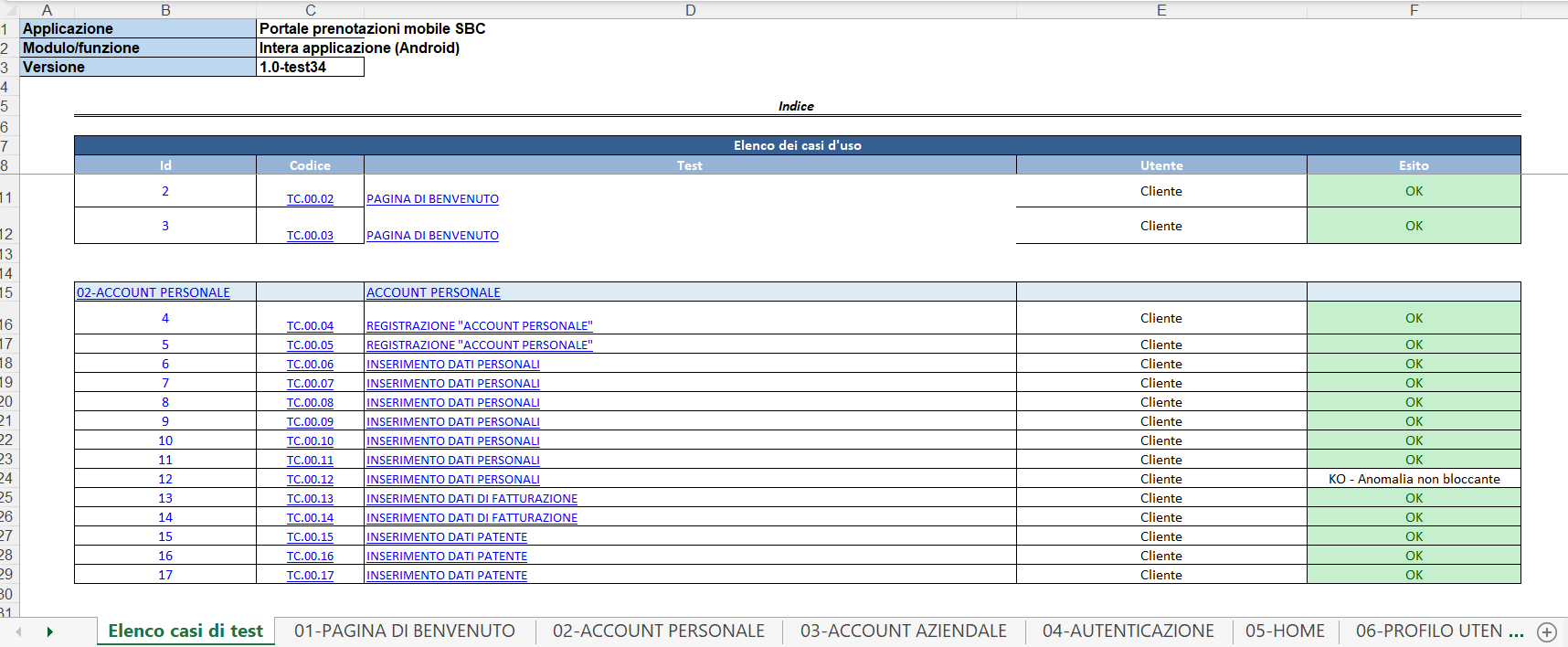

**Figura 10: Frontespizio testbook App MySBC**

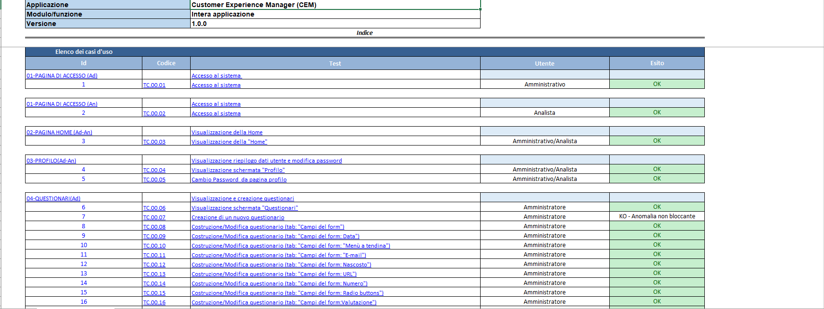

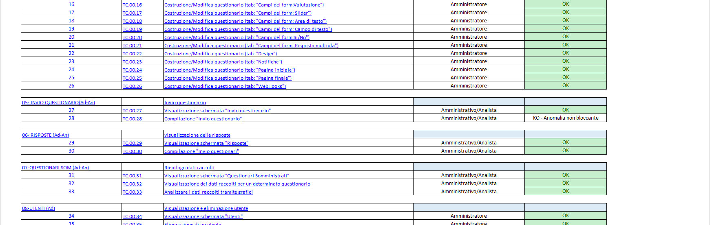

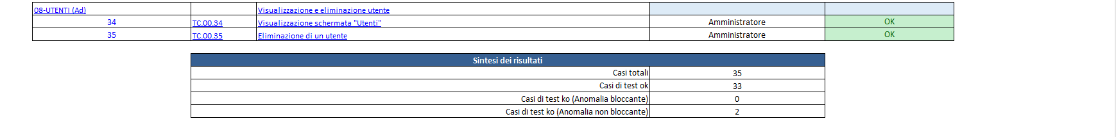

**Figura 11: Frontespizio testbook Customer Experience Management**

Inoltre, successivamente al primo run di UAT eseguiti sulla versione 1.0.0 del CEM, sulla release test-1.0(33) della app MYSBC Android e della App MySBC test-1.0(19) iOS, sono state introdotte funzionalità di miglioramento degli applicativi.

Tali ulteriori sviluppi non risultano coperti da contributi di finanziamento e sono stati eseguiti, in accordo tra i partner, al fine di rendere gli applicativi quanto più utilizzabili sul mercato; a titolo di esempio si riportano due richieste di integrazione funzionalità:

* per il CEM funzionalità di duplicazione questionario
* per l’applicazione MYSBC Mobile: aggiunta badge di notifica

Il dettaglio di tutte le richieste è riportato nel documento “20220805_verbale_pianificazione_MySBCMobile_CEM.pdf” (presente tra i deliverable della fase 2). Il rilascio delle nuove funzionalità ha richiesto un'ulteriore fase di UAT sull’intera applicazione e sulle specifiche funzionalità.

Tutti gli UAT svolti sono presenti tra i deliverable della fase 3 (3.2).  
I vari run di UAT sono tracciati nella matrice delle revisioni (presenti tra i deliverable della fase 4).

**Sitografia**

https://www.javatpoint.com/software-engineering-v-model

**8 CONCLUSIONI FINALI**

Il presente report finale sintetizza gli output delle principali attività di ricerca ed innovazione oggetto del progetto Smart Rental System.

Con il progetto Smart Rental Systemè stato realizzato un prototipo di sistema informativo per la gestione innovativa del business connesso al car rental.

Le caratteristiche salienti del progetto: impiego di tecnologie ICT allo stato dell’arte, uso di algoritmi innovativi per la gestione del Price/Revenue Management, adozione di un sistema di geolocalizzazione della flotta e sua integrazione con il sistema gestionale, raccolta ed elaborazione di big data della flotta geolocalizzata per la business intelligence, innovazione del Customer Relationship Management.

Uno dei principi cardine del progetto è stata la realizzazione di un “sistema informativo integrato", nel quale informazioni e documenti relativi al ciclo attivo del Car Rental “viaggiano” in formato digitale all’interno del sistema in modo sicuro, efficace ed efficiente: la completa digitalizzazione della fase di vendita/contratto, gli algoritmi innovativi per la gestione del Price/Revenue management, l'integrazione con i sistemi di geolocalizzazione, l'elaborazione di Big data e la realizzazione di Business Intelligence. Le tecnologie dell'informazione e della comunicazione (TIC) hanno costituito la base per abilitare la realizzazione di Smart Rental System.

In sintesi, attraverso l'utilizzo delle tecnologie informatiche, accompagnate da tecniche di Business Process Modelling, è stata sperimentata la possibilità e potenzialità di migliorare il processo di vendita, sia sotto il punto di vista dei margini aziendali che quello della sicurezza e della maggiore soddisfazione del Cliente.

Nello specifico, il sistema informativo sviluppato consiste di un’app mobile “MySBC” e un sistema “Customer Experience Management” che sono stati integrati con i sistemi informativi già presenti in azienda, migliorandone l’efficacia e l’efficienza, oltre a garantire un servizio al cliente significativamente superiore e in linea con le esigenze emerse nella fase di ricerca di mercato. Infine, è stato formulato un modello di pricing in ottica Revenue Management attraverso Business intelligence su dati georeferenziati, che darà all’azienda Sicily by Car maggiori opportunità di segmentazione in futuro.

Ci si aspetta numerosi benefici derivanti dai risultati del progetto e dalla successiva messa in funzione degli applicativi sviluppati. In particolare, come ampiamente discusso nei deliverables delle fasi precedenti, sulla base ci aspetta un miglioramento della qualità del servizio offerto alla clientela, riduzione costi aziendali, riduzione costi sociali e/o ambientali, aumento profittabilità grazie a price discrimination su dati georeferenziati.

Più in dettaglio, si è stimato che i risultati del progetto Smart Rental System possano produrre un miglioramento dei margini di profitto (dovuto al nuovo Pricing, alla digitalizzazione dei contratti e alla gestione del nuovo processo di fatturazione, all'analisi dei Big data) quantificabili in 2 punti percentuali del fatturato (considerando la situazione post-pandemica), valore in grado di ripagare gli ulteriori sviluppi di industrializzazione del progetto, alimentando il circolo virtuoso della catena del valore tra le due imprese Partner. Con l'ausilio del progetto SRS, grazie ai nuovi servizi offerti, l'impresa Sicily By Car sarà dunque soddisfare meglio i bisogni esistenti del mercato dell'autonoleggio, generando nuovi bisogni nei mercati in cui opera. Grazie anche a SRS ci si aspetta che il soggetto capofila Sicily By Car rafforzi la propria posizione di leader nazionale dei servizi di autonoleggio. Si ricorda a tal proposito che il proponente rappresenta l'unica grande impresa del settore con sede legale nel Sud Italia, in particolare in Sicilia, che mantiene da sempre nell'isola le funzioni aziendali direzionali, strategiche ed operative, contribuendo a creare valore nel Mezzogiorno.

I risultati del progetto Smart Rental System hanno contribuito a generare importanti benefici anche ad Arancia-ICT che è diventata un importante punto di riferimento per tutta la gestione dei sistemi ICT del soggetto capofila. In particolare l’azienda Arancia-ICT contribuirà alla fase di industrializzazione dei risultati. Infine, è utile rimarcare i numerosi benefici a vantaggio del Cliente finale, che includono migliori servizi (e.g., prenotazione via app), un’esperienza del servizio totale anche nella fase di post-vendita attraverso l’applicativo di customer experience management, la possibilità futura di ricevere scontistica legata ai comportamenti di guida e più in generale alla geolocalizzazione. oltre che maggiore assistenza relativamente a situazioni di sinistri.

1. Per maggiore dettaglio relative alle due dimensioni del quadrante magico, si prega di consultare la seguente pagina: https://www.gartner.com/doc/reprints?id=1-26JLQSL7&ct=210617&st=sb
2. Il dataset può essere scaricato al seguente link: https://github.com/enviroCar/envirocar-py